|  |
| --- |
| TRƯỜNG ĐẠI HỌC BÁCH KHOA HÀ NỘI  **TRƯỜNG ĐIỆN – ĐIỆN TỬ**  logo_128  ĐỒ ÁN  **TỐT NGHIỆP ĐẠI HỌC**  **Đề tài:**  **PHÂN LOẠI THỰC VẬT TỪ HÌNH ẢNH HẠT PHẤN SỬ DỤNG MẠNG NƠ\_RON TÍCH CHẬP**  Sinh viên thực hiện: PHẠM ĐỨC HUY  Lớp ET1-02 – K64  Giảng viên hướng dẫn: PGS.TS.VŨ HẢI  Hà Nội, 2-2024 |
| TRƯỜNG ĐẠI HỌC BÁCH KHOA HÀ NỘI  **TRƯỜNG ĐIỆN – ĐIỆN TỬ**  logo_128  ĐỒ ÁN  **TỐT NGHIỆP ĐẠI HỌC**  **Đề tài:**  **PHÂN LOẠI THỰC VẬT TỪ HÌNH ẢNH HẠT PHẤN SỬ DỤNG MẠNG NƠ\_RON TÍCH CHẬP**  Sinh viên thực hiện: PHẠM ĐỨC HUY  Lớp ET1-02 – K64  Giảng viên hướng dẫn: PGS.TS.VŨ HẢI  Hà Nội, 2-2024 |

TRƯỜNG ĐẠI HỌC BÁCH KHOA HÀ NỘI

**TRƯỜNG ĐIỆN – ĐIỆN TỬ**

**ĐÁNH GIÁ ĐỒ ÁN TỐT NGHIỆP**

**(DÀNH CHO CÁN BỘ HƯỚNG DẪN)**

Tên đề tài: Phân Loại Thực Vật Từ Hình Ảnh Hạt Phấn Hoa Sử Dụng Mạng Nơ-Ron tích chập

Họ tên SV: PHẠM ĐỨC HUY MSSV: 20192915

Cán bộ hướng dẫn: PGS.TS.VŨ HẢI

|  |  |  |  |
| --- | --- | --- | --- |
| **STT** | **Tiêu chí**  (Điểm tối đa) | **Hướng dẫn đánh giá tiêu chí** | **Điểm tiêu chí** |
| 1 | **Thái độ làm việc  (2,5 điểm)** | Nghiêm túc, tích cực và chủ động trong quá trình làm ĐATN |  |
| Hoàn thành đầy đủ và đúng tiến độ các nội dung được GVHD giao |
| 2 | **Kỹ năng viết quyển ĐATN (2 điểm)** | Trình bày đúng mẫu quy định, bố cục các chương logic và hợp lý: Bảng biểu, hình ảnh rõ ràng, có tiêu đề, được đánh số thứ tự và được giải thích hay đề cập đến trong đồ án, có căn lề, dấu cách sau dấu chấm, dấu phẩy, có mở đầu chương và kết luận chương, có liệt kê tài liệu tham khảo và có trích dẫn, v.v. |  |
| Kỹ năng diễn đạt, phân tích, giải thích, lập luận: Cấu trúc câu rõ ràng, văn phong khoa học, lập luận logic và có cơ sở, thuật ngữ chuyên ngành phù hợp, |  |
| 3 | **Nội dung và kết quả đạt được  (5 điểm)** | Nêu rõ tính cấp thiết, ý nghĩa khoa học và thực tiễn của đề tài, các vấn đề và các giả thuyết, phạm vi ứng dụng của đề tài. Thực hiện đầy đủ quy trình nghiên cứu: Đặt vấn đề, mục tiêu đề ra, phương pháp nghiên cứu/ giải quyết vấn đề, kết quả đạt được, đánh giá và kết luận. |  |
| Nội dung và kết quả được trình bày một cách logic và hợp lý, được phân tích và đánh giá thỏa đáng. Biện luận phân tích kết quả mô phỏng/ phần mềm/ thực nghiệm, so sánh kết quả đạt được với kết quả trước đó có liên quan. |
| Chỉ rõ phù hợp giữa kết quả đạt được và mục tiêu ban đầu đề ra đồng thời cung cấp lập luận để đề xuất hướng giải quyết có thể thực hiện trong tương lai. Hàm lượng khoa học/ độ phức tạp cao, có tính mới/tính sáng tạo trong nội dung và kết quả đồ án. |
| 4 | **Điểm thành tích  (1 điểm)** | Có bài báo KH được đăng hoặc chấp nhận đăng/ đạt giải SV NCKH giải 3 cấp Trường trở lên/ Các giải thưởng khoa học trong nước, quốc tế từ giải 3 trở lên/ Có đăng ký bằng phát minh sáng chế. **(1 điểm)** |  |
| Được báo cáo tại hội đồng cấp Trường trong hội nghị SV NCKH nhưng không đạt giải từ giải 3 trở lên/ Đạt giải khuyến khích trong cuộc thi khoa học trong nước, quốc tế/ Kết quả đồ án là sản phẩm ứng dụng có tính hoàn thiện cao, yêu cầu khối lượng thực hiện lớn. **(0,5 điểm)** |
|  | | **Điểm tổng các tiêu chí:** |  |
| **Điểm hướng dẫn:** |  |

**Cán bộ hướng dẫn**

(Ký và ghi rõ họ tên)

TRƯỜNG ĐẠI HỌC BÁCH KHOA HÀ NỘI

**TRƯỜNG ĐIỆN – ĐIỆN TỬ**

**+**

**(DÀNH CHO CÁN BỘ PHẢN BIỆN)**

Tên đề tài: Phân Loại Thực Vật Từ Hình Ảnh Hạt Phấn Hoa Sử Dụng Mạng Nơ-Ron tích chập

Họ tên SV: PHẠM ĐỨC HUY MSSV: 20192915

Cán bộ phản biện:………………………………………………………

|  |  |  |  |
| --- | --- | --- | --- |
| **STT** | **Tiêu chí**  (Điểm tối đa) | **Hướng dẫn đánh giá tiêu chí** | **Điểm tiêu chí** |
| 1 | **Thái độ làm việc  (2,5 điểm)** | Nghiêm túc, tích cực và chủ động trong quá trình làm ĐATN |  |
| Hoàn thành đầy đủ và đúng tiến độ các nội dung được GVHD giao |
| 2 | **Kỹ năng viết quyển ĐATN (2 điểm)** | Trình bày đúng mẫu quy định, bố cục các chương logic và hợp lý: Bảng biểu, hình ảnh rõ ràng, có tiêu đề, được đánh số thứ tự và được giải thích hay đề cập đến trong đồ án, có căn lề, dấu cách sau dấu chấm, dấu phẩy, có mở đầu chương và kết luận chương, có liệt kê tài liệu tham khảo và có trích dẫn, v.v. |  |
| Kỹ năng diễn đạt, phân tích, giải thích, lập luận: Cấu trúc câu rõ ràng, văn phong khoa học, lập luận logic và có cơ sở, thuật ngữ chuyên ngành phù hợp, |  |
| 3 | **Nội dung và kết quả đạt được  (5 điểm)** | Nêu rõ tính cấp thiết, ý nghĩa khoa học và thực tiễn của đề tài, các vấn đề và các giả thuyết, phạm vi ứng dụng của đề tài. Thực hiện đầy đủ quy trình nghiên cứu: Đặt vấn đề, mục tiêu đề ra, phương pháp nghiên cứu/ giải quyết vấn đề, kết quả đạt được, đánh giá và kết luận. |  |
| Nội dung và kết quả được trình bày một cách logic và hợp lý, được phân tích và đánh giá thỏa đáng. Biện luận phân tích kết quả mô phỏng/ phần mềm/ thực nghiệm, so sánh kết quả đạt được với kết quả trước đó có liên quan. |
| Chỉ rõ phù hợp giữa kết quả đạt được và mục tiêu ban đầu đề ra đồng thời cung cấp lập luận để đề xuất hướng giải quyết có thể thực hiện trong tương lai. Hàm lượng khoa học/ độ phức tạp cao, có tính mới/tính sáng tạo trong nội dung và kết quả đồ án. |
| 4 | **Điểm thành tích  (1 điểm)** | Có bài báo KH được đăng hoặc chấp nhận đăng/ đạt giải SV NCKH giải 3 cấp Trường trở lên/ Các giải thưởng khoa học trong nước, quốc tế từ giải 3 trở lên/ Có đăng ký bằng phát minh sáng chế. **(1 điểm)** |  |
| Được báo cáo tại hội đồng cấp Trường trong hội nghị SV NCKH nhưng không đạt giải từ giải 3 trở lên/ Đạt giải khuyến khích trong cuộc thi khoa học trong nước, quốc tế/ Kết quả đồ án là sản phẩm ứng dụng có tính hoàn thiện cao, yêu cầu khối lượng thực hiện lớn. **(0,5 điểm)** |
|  | | **Điểm tổng các tiêu chí:** |  |
| **Điểm hướng dẫn:** |  |

**Cán bộ phản biện**

(Ký và ghi rõ họ tên)

LỜI NÓI ĐẦU

Với sự phát triển mạnh mẽ của thị giác máy tính, việc phân loại hình ảnh nói chung và các loại phấn hoa nói riêng đang dần đạt được các hiệu suất rất cao. Hạt phấn hoa chứa thông tin về nguồn gốc thực vật. Xác định nguồn gốc thực vật từ hình ảnh phấn hoa có giá trị ứng dụng trong nhiều lĩnh vực như: nghiên cứu đa dạng sinh học, truy xuất nguồn gốc thực vật từ mật ong và ong mang phấn. Ngoài ra, việc phân loại phấn hoa là điều hết sức cần thiết trong xây dựng các Atlas điện tử về các loài thực vật (gồm hình ảnh hoa và phấn hoa). Điều này không chỉ giúp bảo tồn đa dạng sinh học mà còn đóng góp vào nghiên cứu, đào tạo về thực vật; sự phát triển của hệ sinh thái tự nhiên.

Với ý nghĩa như trên, đồ án “Phân Loại Thực Vật Từ Hình Ảnh Hạt Phấn Hoa Sử Dụng Mạng Nơ-Ron Tích chập” hướng đến xây dựng một ứng dụng hỗ trợ nhận dạng thực vật từ hình ảnh phấn hoa. Sinh viên nghiên cứu và thử nghiệm hai hướng tiếp cận  khác nhau : (1) sử dụng các đặc trưng tự thiết kế liên quan đến đặc điểm hình thái của hạt phấn hoa ; (2) sử dụng các mạng nơ-ron tích chập có gắn cơ chế tập trung (Attention). Kết quả so sánh của hai hướng tiếp cận này được đánh giá trên bộ CSDL gồm hơn 40 loài đã được công bố trong cộng đồng (tại Brazil), cũng như từ CSDL tự thu thập tại trung tâm nghiên cứu và nuôi ong nhiệt đới, Học Viện Nông nghiệp Việt Nam. Kết quả so sánh đánh giá cho thấy hiệu quả của mạng CNN đề xuất. Đây là cơ sở để triển khai các ứng dụng liên quan như truy xuất nguồn gốc thực vật của mật ong và xây dựng atlas điện tử phục vụ công tác đào tạo về đa dạng sinh học trong một vùng thực vật.

LỜI CAM ĐOAN

Tôi là Phạm Đức Huy, mã số sinh viên 20192915, sinh viên lớp ET1-02, K64 , người hướng dẫn là Thầy Vũ Hải. Tôi xin cam đoan toàn bộ nội dung được trình bày trong đồ án: “ Phân Loại Thực Vật Từ Hình Ảnh Hạt Phấn Hoa Sử Dụng Mạng Nơ-Ron tích chập*”* là kết quả quá trình tìm hiểu và nghiên cứu của tôi. Các dữ liệu và kết quả huấn luyện được nêu trong đồ án là hoàn toàn trung thực, phản ánh đúng kết quả thực tế. Mọi thông tin trích dẫn đều tuân thủ các quy định về sở hữu trí tuệ, các tài liệu tham khảo được liệt kê rõ ràng. Tôi xin chịu hoàn toàn trách nhiệm với những nội dung được viết trong đồ án này.

Hà Nội, ngày 16 tháng 02 năm 2024

Người cam đoan

Phạm Đức Huy

LỜI CẢM ƠN

Em xin gửi lời cảm ơn chân thành nhất đến thầy Vũ Hải là người đã hướng dẫn trực tiếp em hoàn thành đồ án này cũng như định hướng và truyền đạt những kiến thức quan trọng để hoàn thành đồ án! Em cũng xin cảm ơn chịLê ThịNhung và các thầy cô tại Trung tâm Nghiên cứu ong và Nuôi ong Nhiệt đới - Học Viện Nông Nghiệp Việt Nam đã cung cấp cho em những thiết bị cần thiết để em có thể thu thập được dữ liệu phấn hoa cũng như giúp đỡ em rất nhiều trong quá trình thu thập.

Cuối cùng, em xin chân thành cảm ơn tất cả những người đã đồng hành và ủng hộ ttrong suốt cuộc nghiên cứu và thực hiện đồ án.

Trong quá trình thực hiện đồ án, không thể tránh khỏi những sai sót và hạn chế. Do đó, em rất mong nhận được sự đóng góp ý kiến và sự bổ sung từ các thầy cô để em có thể tìm được phương pháp tốt nhất cũng như góp phần phát triển bản thân để luôn có thể tự hào là sinh viên Bách Khoa!

Em xin chân thành cảm ơn!

TÓM TẮT NỘI DUNG ĐỒ ÁN

Sinh viên thực hiện

Đồ án tốt nghiệp tập trung vào việc xác định nguồn gốc thực vật từ hình ảnh hạt phấn hoa, mang lại giá trị ứng dụng đặc biệt trong nghiên cứu đa dạng sinh học và truy xuất nguồn gốc thực vật từ mật ong và ong mang phấn. Đối với mục tiêu này, sinh viên đã thử nghiệm hai hướng tiếp cận: (sử dụng các đặc trưng tự thiết kế liên quan đến đặc điểm hình thái của hạt phấn hoa; áp dụng mạng nơ-ron tích chập với cơ chế tập trung (Attention). Với cách tiếp cận thứ nhất, đồ án đã tích sử dụng mạng YOLO (You Only Look Once) để phân đoạn vùng ảnh chứa phấn hoa, tăng cường khả năng định vị đối tượng và trích xuất đường bao hỗ trợ cho việc tính toán các đặc trưng của phấn hoa. Kết quả so sánh giữa hai hướng tiếp cận này được kiểm tra trên bộ CSDL với tổng cộng 42 loài từ cộng đồng và 8 loài tự thu thập tại Trung tâm Nghiên cứu Ong, Học Viện Nông nghiệp Việt Nam.

Kết quả thực nghiệm đã chứng minh hiệu quả của mạng vượt trội của mạng APFA-Net trong việc xác định nguồn gốc thực vật từ hình ảnh hạt phấn hoa. Điều này tạo nền tảng cho việc triển khai ứng dụng thực tế như truy xuất nguồn gốc thực vật của mật ong và nghiên cứu đa dạng sinh học. Sự kết hợp linh hoạt giữa các phương pháp này mở có thể mở ra những cơ hội mới trong nghiên cứu và ứng dụng, đồng thời đóng góp vào sự phát triển của ngành nông nghiệp Việt Nam.

Phạm Đức Huy

**MỤC LỤC**

[LỜI NÓI ĐẦU v](#_Toc158930576)

[LỜI CAM ĐOAN vi](#_Toc158930577)

[LỜI CẢM ƠN vii](#_Toc158930578)

[TÓM TẮT NỘI DUNG ĐỒ ÁN viii](#_Toc158930579)

[CHƯƠNG 1. GIỚI THIỆU ĐỀ TÀI 1](#_Toc158930580)

[1.1 Đặt vấn đề 1](#_Toc158930581)

[1.2 Mục đích nghiên cứu 1](#_Toc158930582)

[1.3 Phạm vi nghiên cứu 1](#_Toc158930583)

[1.4 Phương pháp và nội dung thực hiện 1](#_Toc158930584)

[CHƯƠNG 2. CÁC NGHIÊN CỨU LIÊN QUAN 3](#_Toc158930585)

[2.1 Phương pháp thu thập phấn hoa tại Viện nông nghiệp Việt Nam 3](#_Toc158930586)

[2.1.1 Quá trình thu thập hình ảnh phấn hoa ở ống kính 40 3](#_Toc158930587)

[2.1.2 Xử lý và đo các đặc điểm về hình dạng của phấn ở ống kính 40 4](#_Toc158930588)

[2.2 Tổng quan về đặc trưng của phấn hoa 6](#_Toc158930589)

[2.2.1 Tập dữ liệu 6](#_Toc158930590)

[2.2.2 Các đặc trưng quan sát bằng mắt thường 8](#_Toc158930591)

[2.2.3 Các đặc trưng của phấn hoa 9](#_Toc158930592)

[CHƯƠNG 3. CƠ SỞ LÝ THUYẾT 12](#_Toc158930593)

[3.1 Tổng quan về bài toán phân loại ảnh 12](#_Toc158930594)

[3.2 Tổng quan về phương pháp học máy truyền thống và học sâu 13](#_Toc158930595)

[3.3 Mạng nơ-ron tích chập 15](#_Toc158930596)

[CHƯƠNG 4. CÁC KỸ THUẬT ĐỀ XUẤT 18](#_Toc158930597)

[4.1 Phân vùng phấn hoa bằng YOLOv8 18](#_Toc158930598)

[4.1.1 Tổng quan về yolo 18](#_Toc158930599)

[4.1.2 Các phiên bản YOLO trước đó 18](#_Toc158930600)

[4.1.3 Mạng YOLOv8 20](#_Toc158930601)

[4.2 Các đặc trưng dựa trên đường bao của hạt phấn 21](#_Toc158930602)

[4.2.1 Trích xuất các đặc trưng 21](#_Toc158930603)

[4.3 Kiến trúc mạng nơ ron đề xuất 23](#_Toc158930604)

[4.4 Thang đo độ chính xác 26](#_Toc158930605)

[CHƯƠNG 5. THỰC NGHIỆM VÀ KẾT QUẢ 27](#_Toc158930606)

[5.1 Cơ sở dữ liệu 27](#_Toc158930607)

[5.2 Kết quả 28](#_Toc158930608)

[5.2.1 Phân đoạn phấn hoa bằng YOLOv8 29](#_Toc158930609)

[5.2.2 Phân loại dựa trên các đặc trưng của đường bao 30](#_Toc158930610)

[5.2.3 Phân loại sử dụng mạng nơ-ron 32](#_Toc158930611)

[5.3 So sánh và nhận xét 33](#_Toc158930612)

[CHƯƠNG 6. Kết luận 33](#_Toc158930613)

[6.1 Kết luận chung 33](#_Toc158930614)

[6.2 Hạn chế 34](#_Toc158930615)

[6.3 Các hướng phát triển 34](#_Toc158930616)

[TÀI LIỆU THAM KHẢO 35](#_Toc158930617)

[PHỤ LỤC 36](#_Toc158930618)

**DANH MỤC HÌNH VẼ**

[Hình 2‑1 Một số loại phấn hoa 3](#_Toc158991055)

[Hình 2‑2 Hạt phấn được tách riêng 4](#_Toc158991056)

[Hình 2‑4 Các bước thực hiện để trích xuất đường bao 4](#_Toc158991057)

[Hình 2‑5 Ví dụ về trích xuất cấu trúc viền 7](#_Toc158991058)

[Hình 3‑1 Phương Pháp học máy 10](#_Toc158991059)

[Hình 3‑2 So sánh 2 phương pháp máy truyền thống và học sâu 11](#_Toc158991060)

[Hình 3‑3 Mạng nơ-ron tích chập 13](#_Toc158991061)

[Hình 3‑4 Lớp tích chập 13](#_Toc158991062)

[Hình 3‑5 Lớp lấy mẫu 14](#_Toc158991063)

[Hình 4‑1 Mô hình YOLO 15](#_Toc158991064)

[Hình 4‑2 Thời gian phát hành các phiên bản YOLO 16](#_Toc158991065)

[Hình 4‑3 Kiến trúc mạng YOLOv8 17](#_Toc158991066)

[Hình 4‑4 Lam trắc kính ở ống kính 40 19](#_Toc158991067)

[Hình 4‑5 Phân chia dữ liệu thành 2 lớp + và – 22](#_Toc158991068)

[Hình 4‑6 Kiến trúc APFA-Net 23](#_Toc158991069)

[Hình 4‑7 Khối tích chập 24](#_Toc158991070)

[Hình 4‑8 Squeeze and excitation attention 24](#_Toc158991071)

[Hình 5‑1 Kính hiển vi dùng để thu dữ liệu 26](#_Toc158991072)

[Hình 5‑2 Hình ảnh phấn hoa chụp ở ống kính 40 27](#_Toc158991073)

[Hình 5‑3 50 loại phấn hoa 28](#_Toc158991074)

[Hình 5‑4 Đường bao sau khi chuyển sang file text 28](#_Toc158991075)

[Hình 5‑5 Ví dụ ảnh gốc và kết quả phân đoạn phấn hoa 29](#_Toc158991076)

[Hình 5‑6 Ví dụ ảnh ground-truth và kết quả YOLOv8 29](#_Toc158991077)

[Hình 5‑7 2 Loại phấn hoa có hình dạng và kích thước tương đồng 32](#_Toc158991078)

[Hình 5‑8 Các phương pháp tăng cường dữ liệu 32](#_Toc158991079)

[Hình 5‑9 Độ chính xác của mô hình qua từng epoch 33](#_Toc158991080)

**DANH MỤC BẢNG**

# GIỚI THIỆU ĐỀ TÀI

## Đặt vấn đề

Hạt phấn hoa đóng một vai trò quan trọng trong quá trình sinh sản của thực vật, cụ thể là thụ phấn và tái sinh các loài thực vật hoang dã. Trong một vùng sản xuất mật ong, phấn hoa cũng là nguồn thức ăn quan trọng để nuôi và sản xuất mật cho đàn ong. Đối mặt với sự giảm số lượng ong mật và các yếu tố môi trường, việc hiểu rõ hơn về đặc điểm và phân loại của hạt phấn hoa đóng vai trò quan trọng và có ý nghĩa thực tế. Điều này không chỉ giúp bảo tồn sự đa dạng sinh học mà còn đóng góp vào nghiên cứu về tương tác sinh thái và sự phát triển của hệ sinh thái tự nhiên. Ong mật, những nhà thụ phấn chính, đóng vai trò quan trọng trong việc duy trì sản xuất lương thực toàn cầu. Hiểu rõ về đặc điểm và phân loại của phấn hoa có thể hỗ trợ nghề nuôi ong mật, làm tăng hiệu suất thụ phấn và giữ vững nền nông nghiệp bền vững.

Sự phát triển không ngừng của công nghệ nhận dạng, thị giác máy tính và các mô hình học sâu khiến các hướng tiếp cận trong bài toán phân loại ảnh trở nên đa dạng và đem lại kết quả rất tốt. Tuy vậy việc đánh giá và tìm ra phương pháp tốt nhất cho việc phân loại các loại phấn hoa vốn có kích thước rất nhỏ sẽ mang đến những bước tiến rõ rệt trong việc nghiên cứu hệ sinh thái cũng như tăng năng suất trong nông nghiệp.

## Mục đích nghiên cứu

Phấn hoa, là một phần quan trọng trong nghiên cứu thực vật, chủ yếu đóng vai trò trong quá trình thụ phấn và hình thành hạt trái. Việc phân loại chính xác phấn hoa không chỉ hỗ trợ nghiên cứu sinh học mà còn làm cơ sở cho việc bảo tồn và bảo vệ đa dạng sinh học. Đồng thời, việc áp dụng kỹ thuật học sâu (deep learning) có thể mở ra những cánh cửa mới, giúp tăng cường khả năng phân loại và hiểu biết về phấn hoa một cách tự động. Nghiên cứu về phân loại phấn hoa đã sử dụng nhiều phương pháp truyền thống, nhưng vẫn tồn tại những thách thức như độ chính xác không đủ cao và khả năng tự động hóa không đầy đủ. Các phương pháp deep learning có thể giúp khắc phục những hạn chế này, nhưng cần được đánh giá so sánh với các phương pháp truyền thống để đảm bảo tính toàn vẹn và đáng tin cậy của kết quả.

## Phạm vi nghiên cứu

Phạm vi nghiên cứu của đề tài sẽ tập trung vào việc nghiên cứu phương pháp phân loại phấn hoa dựa trên bộ dữ liệu gồm 50 loài hoa bao gồm 40 loại đã được công bố và 8 loại được thu thập tại Viện Nghiên cứ Nông nghiệp Việt Nam. Nghiên cứu sẽ tập trung vào việc phân loại dựa trên các đặc điểm hình thái và sử dụng mạng nơ-ron tích chập.

## Phương pháp và nội dung thực hiện

Phương pháp nghiên cứu bao gồm:

* Thu thập dữ liệu: Thu thập các hình ảnh phấn hoa có sẵn và chụp mới các phấn hoa tại Học viện Nông nghiệp Việt Nam.
* Phân loại dựa trên các đặc điểm tự thiết kế: tìm đường bao của hạt phấn hoa bằng YOLOv8 sau đó tiến hành tính toán các đặc trưng và phân loại bằng Support vector machine (SVM).
* Thử nghiệm và triển khai đánh giá mạng nơ-ron tích chập để phân loại phấn hoa.

# CÁC NGHIÊN CỨU LIÊN QUAN

## Tổng quan về bài toán phân loại phấn hoa

### Khảo sát các CSDL về hình ảnh phấn hoa

Ứng dụng xử lý ảnh vào nhận dạng hạt phấn hoa đã được quan tâm trong cộng đồng nghiên cứu về thị giác máy tính và thực vật học. Ví dụ, một trong những bộ dữ liệu lớn và đa dạng đã được sử dụng cho bài nghiên cứu về phấn hoa [1], cụ thể:

Tổng cộng có 15 loại phấn hoa khác nhau được nghiên cứu, các mẫu phấn hoa được thu thập từ nhiều vùng khác nhau trên thế giới. Số lượng mẫu cho mỗi loại rất lớn với 120 mẫu cho mỗi loại phấn hoa. Tổng số mẫu trong nghiên cứu là 1800 ảnh hạt phấn.

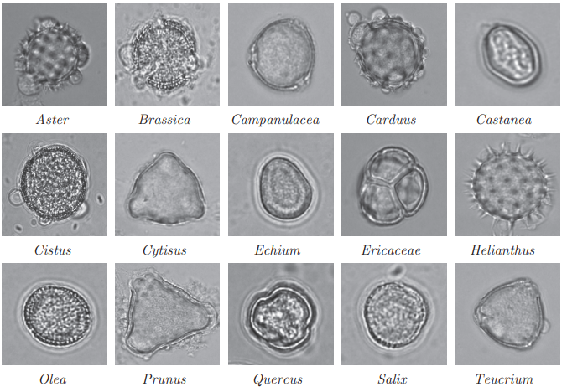

Hình ‑ Một số loại phấn hoa

Các mẫu được chụp dưới kính hiển vi quang học với độ phóng to 40 lần. Kích thước ban đầu của ảnh là 2560 x 1920 pixel. Sau đó các hạt phấn được cắt ra thành các ảnh riêng lẻ kích thước 200-600 pixel. Các phép đo đạc có thể giúp tính toán được thông tin của hạt phấn dựa trên việc quy đổi độ dài pixel sang µm.

### Kỹ thuật trích xuất đường bao hạt phấn hoa

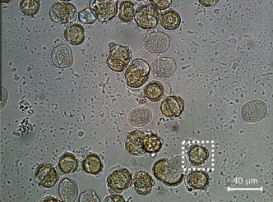

Hình ‑ Hạt phấn được tách riêng

Với một bộ dữ liệu đa dạng với các hạt phấn có kích thước và hình dạng khác nhau tiến hành trích xuất đường bao của hạt phấn.

Để thực hiện trích xuất đường bao, cách tiếp cận truyền thống của xử lý ảnh được thực hiện theo các bước sau:

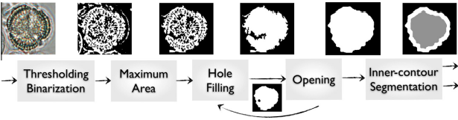

Hình ‑ Các bước thực hiện để trích xuất đường bao

1. Sử dụng ngưỡng nhị phân ảnh bằng cách sử dụng giá trị cực đại của biểu đồ histogram.

2. Giữ lại vùng có diện tích lớn nhất, loại bỏ các vùng nhỏ hơn.

3. Lấp đầy các lỗ trống bên trong vùng chứa hạt phấn nếu có.

4. Thực hiện phép mở với kernel 15x15 để loại nhiễu và lấp lỗ trống lần nữa.

5. Phân tách vùng hạt phấn thành 2 vùng contour và inner bằng phép biến đổi erosion với kernel tương ứng 15% đường kính hạt phấn.

## Các đặc trưng tự thiết kế trong bài toán phân loại ảnh phấn hoa

### Các đặc trưng quan sát bằng mắt thường

Các đặc trưng về phấn hoa để con người chúng ta có thể phân biệt được được tìm thấy qua nhiều tài liệu và các bài báo, tuy nhiên việc lựa chọn và đưa ra các đặc trưng và khiến máy tính có thể hiểu được cũng là một công việc hết sức khó khăn. Khi quan sát phấn hoa bằng kính hiển vi, ta có thể thấy các đặc trưng của 1 số loài như sau: [1]

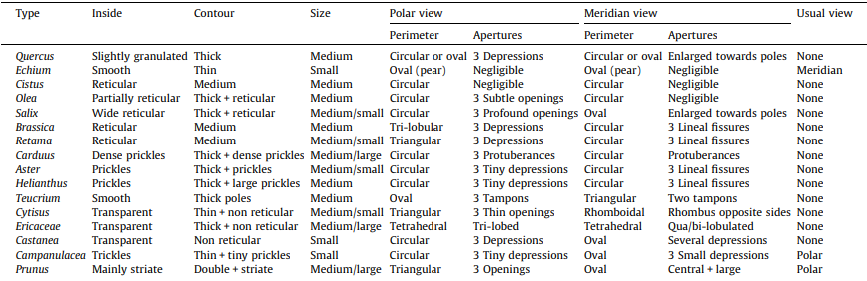

Bảng 2-1 Các đặc điểm của phấn hoa khi quan sát bằng mắt thường

Có thể thấy, phấn hoa bao gồm nhiều hình dạng và kích thước khác nhau (small: 10-25 µm, medium 25—50 µm, large 50—100 µm.)

Các cột "Polar view (Perimeter Apertures)" và "Meridian view (Perimeter Apertures)" mô tả các đặc điểm của hạt phấn khi quan sát dọc theo các hướng khác nhau, cụ thể:

* Polar view: quan sát nhìn từ phía trên xuống (từ cực Bắc hay Nam xuống phía Đất).
* Meridian view: quan sát nhìn từ hướng xích đạo, tức là nhìn ngang theo đường xích đạo của hạt phấn.

Các cột này mô tả chu vi và các lỗ hổng/khe hở trên bề mặt của hạt phấn khi quan sát theo 2 góc nhìn trên.

Ví dụ đối với hạt phấn của loài thực vật hai lá mềm (Quercus):

* Polar view: hình tròn hoặc hình oval, 3 lỗ lõm (depressions)
* Meridian view: hình tròn hoặc hình tam giác, không lỗ hổng nào.

Các đặc trưng về hình thái hay cấu trúc vân sẽ là các đặc trưng chủ đạo được nhắm tới trong cách tiếp cận này.

### Trích xuất các đặc trưng của phấn hoa

#### Đặc trưng về hình thái

Sau khi trích xuất được đường bao, ta rút ra các đặc trưng về hình thái được sử dụng để mô tả hạt phấn, bao gồm:

* Diện tích (Area): tổng số điểm ảnh trong vùng phân đoạn của hạt phấn.
* Chu vi (Perimeter): số điểm ảnh biên của hạt phấn.
* Hình dạng (Shape): độ tròn của hạt phấn, được tính bằng tỷ lệ diện tích trên bình phương chu vi.
* Độ lệch tâm (Eccentricity): đo độ méo mó, kéo dài của hạt phấn dựa trên tỷ lệ khoảng cách từ tâm đến các điểm xa nhất và gần nhất.
* Độ đầy (Fullness): tỷ lệ diện tích hạt phấn so với hình chữ nhật bao quanh nó.

Các đặc trưng này được tính trên cả vùng phân đoạn toàn bộ lẫn riêng vùng biên và vùng trong của hạt phấn. Chúng mô tả các đặc điểm hình dạng, kích thước cơ bản của hạt phấn.

#### Đặc trưng về thống kê

Các đặc trưng thống kê (statistical descriptors) được sử dụng để mô tả cường độ các điểm ảnh của hạt phấn, bao gồm:

1. Đặc trưng thống kê bậc 1: Tính trên phân bố histogram của ảnh gồm các thông số: trung bình, phương sai, độ lệch, lượng giá trị nằm trong các phân vị thống kê (quartiles), giá trị nhỏ nhất, lớn nhất, biên độ, entropy, độ lệch, độ nhọn.

2. Đặc trưng thống kê bậc 2: Tính trên ma trận đồng xuất hiện của các cặp giá trị mức xám láng giềng gồm các thông số: năng lượng, phương sai, độ tương phản, tương quan, tự tương quan, entropy. Tính ở các hướng khác nhau 0, 45, 90, 135 độ. Những đặc trưng này mô tả phân bố cường độ sáng của các điểm ảnh trong ảnh, thể hiện cấu trúc vân của hạt phấn. Chúng được tính riêng cho vùng biên và vùng trong. Như vậy, phần này trình bày chi tiết các đặc trưng thống kê để mô tả cấu trúc vân của hạt phấn.

#### Đặc trưng về cấu trúc viền

Đặc trưng cấu trúc viền (contour profile descriptor) do các tác giả đề xuất để mô tả cấu trúc bề mặt của viền hạt phấn. Cụ thể:

* Chuyển tọa độ ảnh từ Descartes sang cực tâm khối lượng, sau đó lọc trung bình để giảm nhiễu.
* Sử dụng thuật toán snake để tìm đường bao dọc theo góc trong hệ tọa độ cực.
* Trích xuất đồ thị cường độ dọc theo đường bao và tính phương sai của nó.
* Phương sai càng lớn cho thấy viền càng gồ ghề, nhấp nhô.
* Điều này cho phép đánh giá độ gồ ghề của viền hạt phấn, liên quan tới cấu trúc bề mặt vỏ ngoài của hạt.

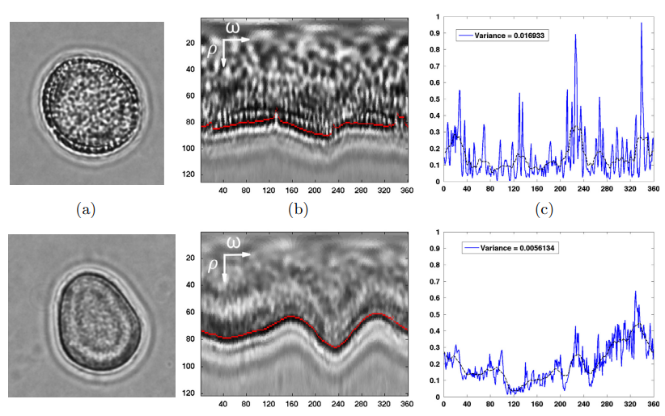

Hình ‑ Ví dụ về trích xuất cấu trúc viền

Như vậy, đây là một đặc trưng mới đề xuất bởi các tác giả để bổ sung thông tin về cấu trúc bề mặt viền của hạt phấn.

#### LBP (Local Binary Patterns)

Đặc trưng Local Binary Patterns (LBP) được sử dụng để mô tả cấu trúc vân cục bộ của hạt phấn. Cụ thể:

• LBP sử dụng mặt nạ 3x3 xung quanh mỗi điểm ảnh để so sánh cường độ với điểm ảnh trung tâm.

• Các điểm xung quanh nhỏ hơn được gán 0, lớn hơn được gán 1 tạo thành mã LBP.

• Toàn bộ ảnh được mã hóa bằng LBP. Sau đó thống kê histogram của các mã LBP.

• Trích 4 đặc trưng (trung bình, phương sai, độ lệch, độ nhọn) từ histogram LBP.

Ưu điểm của LBP:

• Đơn giản, hiệu quả tính toán

• Mô tả tốt cấu trúc vân nổi bật

Nhược điểm:

• Kích thước vùng xét cố định

• Dễ bị nhiễu do số chiều histogram lớn

Như vậy, LBP là phương pháp mô tả cấu trúc vân cục bộ hiệu quả, được áp dụng để mô tả vân của hạt phấn.

#### Các phép biến đổi trên miền tần số

Bài nghiên cứu đã sử dụng các phép biến đổi trên miền tần số sau để trích xuất đặc trưng cho hạt phấn:

Biến đổi Fourier:

• Phân tích tín hiệu thành các thành phần tần số.

• Chia đều thành 4 dải tần theo thang bậc nhị.

• Tính năng lượng trung bình trên mỗi dải tần.

Biến đổi Wavelet:

• Sử dụng wavelet Daubechies 5.

• Phân tách thành 4 mức theo thang bậc nhị.

• Tính năng lượng trung bình trên mỗi mức.

Bộ lọc Gabor log-polar:

• Sử dụng bộ lọc Gabor trên miền log-polar thay vì Descartes.

• 4 mức tần số và 6 hướng.

• Tính năng lượng mỗi mức và hướng rồi tổng hợp.

Sau đó, các đặc trưng thống kê (trung bình, phương sai, v.v.) được tính trên mỗi dải tần thu được để mô tả vân của hạt tạo nên số lượng tham số vô cùng lớn để có thể đánh giá và nhận xét. Các phép biến đổi này giúp phân tích thành phần tần số của hạt phấn ở các dải tần số khác nhau để trích chọn các đặc trưng khác nhau

#### Chọn các đặc trưng tiêu biểu nhất

Sau khi trích xuất hàng nghìn đặc trưng từ các phương pháp khác nhau (hình thái, thống kê, vân, không gian-tần số, v.v.), các tác giả nhận thấy việc sử dụng trực tiếp tất cả các đặc trưng đó để huấn luyện máy học phân loại sẽ gặp 2 vấn đề:

• Tốn kém tính toán do số chiều rất lớn.

• Hiệu suất phân loại có thể bị giảm do có nhiều đặc trưng dư thừa, không mang nhiều thông tin phân biệt.

Do đó, các tác giả áp dụng kỹ thuật phân tích phân biệt để loại bỏ các đặc trưng không cần thiết, giảm chiều dữ liệu xuống còn số lượng tối ưu.

Thuật toán Sequential Forward Feature Selection (SFFS) được dùng để xếp thứ tự các đặc trưng dựa trên khả năng phân biệt các lớp phấn hoa tốt nhất. Thuật toán sẽ lần lượt thêm vào hoặc loại bỏ các đặc trưng khỏi tập huấn luyện để tìm ra tập con tối ưu.

Các tác giả cũng loại bỏ các đặc trưng dư thừa bằng cách xét độ tương quan giữa chúng. Những đặc trưng có độ tương quan trên 98% được coi là mang cùng thông tin nên chỉ giữ lại 1. Điều này giúp cho phép biến đổi fourier giảm từ 964 đặc trưng xuống 224, biến đổi wavelet giảm từ 964 xuống 143.

Sau cùng, phương pháp LDA được áp dụng để biến đổi không gian đặc trưng ban đầu thành không gian mới ít chiều hơn nhưng vẫn đảm bảo tối đa khả năng phân lớp.

## Thực nghiệm và kết quả

Để đánh giá các mô hình, lần lượt dùng từng mẫu làm tập kiểm tra và các mẫu còn lại làm tập huấn luyện.15 loại phấn hoa được sử dụng với 3 phân loại được sử dụng là Fisher, SVM và Random Forest thu được kết quả:

• Đánh giá từng nhóm đặc trưng riêng lẻ, kết hợp cả hình bao và bên trong cho kết quả với độ chính xác khoảng 78%.

• Kết hợp đặc trưng hình thái, thống kê với không gian-tần số (đặc biệt Gabor) cộng với giảm chiều bằng LDA cải thiện độ chính xác đến đạt 99,4% với tổ hợp tốt nhất.

• Không có sự khác biệt rõ rệt về hiệu suất giữa các phân loại vi Fisher, SVM và Random Forest.

## Kết luận

Ưu điểm:

* Số lượng các đặc trưng đưa ra là rất lớn, có thể vận dụng và đưa vào nhiều bài toán khác nhau.
* Độ chính xác cao.

Nhược điểm

-Số lượng phép tính toán quá lớn.

-Các đặc trưng được trích chọn có thể hiệu quả với bài toán này, nhưng không hiệu quả với các bài toán khác.

- Các phương pháp sử dụng còn cổ điển, thủ công khá nhiều đặc biệt ở phần khoanh vùng các phấn hoa.

# CƠ SỞ LÝ THUYẾT

## Tổng quan về bài toán phân loại ảnh

Phân loại hình ảnh, hay còn được gọi là Nhận dạng hình ảnh, là một trong những nhiệm vụ quan trọng của thị giác máy tính, nơi thuật toán được sử dụng để xem xét và gán nhãn cho hình ảnh từ một tập danh mục đã được xác định và đào tạo trước. Ví dụ, trong một tập dữ liệu hình ảnh, mỗi hình ảnh có thể miêu tả một con mèo hoặc một con chó. Thuật toán phân loại sẽ "quan sát" toàn bộ dữ liệu và dựa trên hình dạng, màu sắc để tạo ra giả thuyết liên quan đến nội dung của ảnh. Kết quả là, từ tập dữ liệu ban đầu, các hình ảnh chó/mèo đã được tự động phân loại.

Các kỹ thuật phân loại ảnh bao gồm Học có giám sát và Học không giám sát:

* Học máy có giám sát:Trong học máy có giám sát, thuật toán được huấn luyện trên một tập hình ảnh đã được dán nhãn. Qua quá trình đào tạo, đặc điểm của ma trận hình ảnh được trích xuất để tạo ra dữ liệu quan trọng cho việc phân loại. Các phương pháp phân loại có giám sát bao gồm Support Vector Machines, Decision Trees, K Nearest Neighbors và mạng nơ-ron như AlexNet, ResNet, DenseNet và Inception.
* Học máy không giám sát:Trong học máy không giám sát, thuật toán chỉ sử dụng dữ liệu thô để đào tạo và không có nhãn dữ liệu. Các phương pháp dựa trên không giám sát liên quan đến việc trích xuất đặc điểm và sử dụng các phương pháp phân cụm như Gaussian Mixture Models và K-means.

Ngoài ra, còn có các biến thể của phân loại hình ảnh như phân loại video và phân loại 3D, mở rộng ứng dụng của thị giác máy tính từ ảnh 2D đến video và hình ảnh 3D.

Tóm lại, phân loại ảnh đóng vai trò cực kỳ quan trọng trong thị giác máy tính, đóng vai trò quyết định và là nền móng cho các bài toán khác như theo vết và phân đoạn.

## Tổng quan về phương pháp học máy truyền thống và học sâu

#### Tổng quan về phương pháp học máy truyền thống

Mô hình hoạt động chung của phương pháp học máy được thể hiện ở hình bên dưới

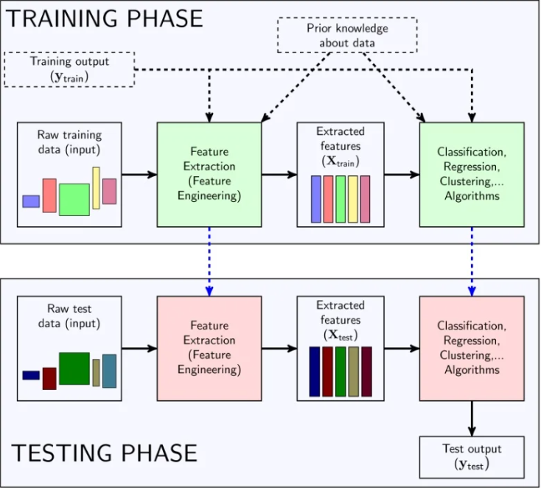

Hình 3‑1 Phương Pháp học máy

Ta có thể thấy học máy gồm hai giai đoạn chính là Huấn luyện - Training và Thử nghiệm - Testing, trong mỗi giai đoạn đều sử dụng hai thành phần quan trọng nhất do người xử lý bài toán thiết kế, đó là Trích chọn đặc trưng - Feature Engineering (hay còn gọi là Feature Extraction) và Thuật toán phân loại, nhận dạng.... Hai thành phần này có ảnh hưởng trực tiếp đến kết quả bài toán, vì thế được thiết kế rất cẩn thận, tốn nhiều thời gian, đòi hỏi người thiết kế phải có kiến thức chuyên môn và nắm rõ đặc điểm của bài toán cần xử lý.

#### Phương pháp học sâu

Là 1 lĩnh vực chuyên sâu của Học máy, đã xuất hiện từ những năm 1980s nhưng chưa phổ biến cho đến thập kỷ gần đây do các nhà khoa học đã có thể tận dụng khả năng tính toán mạnh mẽ của các máy tính hiện đại cũng như khối lượng dữ liệu khổng lồ (hình ảnh, âm thanh, văn bản,...) trên Internet.

Các mạng huấn luyện theo phương pháp Học sâu còn được gọi với cái tên khác là mạng nơ-ron sâu (Deep Neural Network) do cách thức hoạt động của chúng. Về cơ bản, các mạng này bao gồm rất nhiều lớp khác nhau, mỗi lớp sẽ phân tích dữ liệu đầu vào theo các khía cạnh

khác nhau và theo mức độ trừu tượng nâng cao dần.

#### Sự khác nhau giữa học máy truyền thống và học sâu

Sự khác nhau cơ bản giữa học ,máy truyền thống và học sâu được thể hiện như hình bên dưới

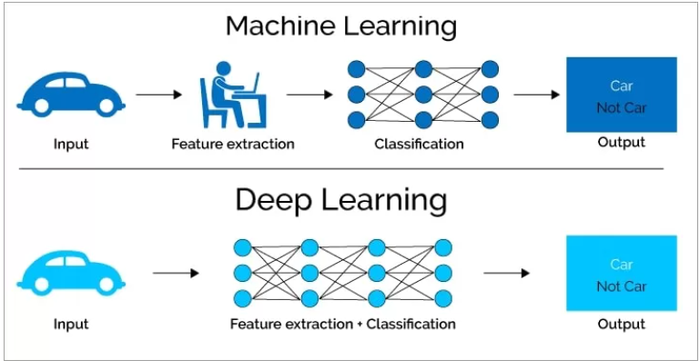

Hình 3‑2 So sánh 2 phương pháp máy truyền thống và học sâu

|  |  |  |
| --- | --- | --- |
| **Nội dung so sánh** | **Học máy cơ bản** | **Học sâu** |
| **Khái niệm** | Liên quan đến việc nghiên cứu và xây dựng các kĩ thuật cho phép các hệ thống “học” tự động từ dữ liệu để giải quyết những vấn đề cụ thể. | **Phương pháp học sâu** bắt chước hoạt động của bộ não con người trong việc xử lí dữ liệu và tạo ra các mẫu để sử dụng cho việc ra quyết định. |
| **Cách thức vận hành** | Ứng dụng các thuật toán để phân tích cú pháp dữ liệu, học hỏi từ nó, và sau đó thực hiện một quyết định hoặc dự đoán về các vấn đề có liên quan | Nó là một tập hợp con của Machine Learning và sử dụng các Deep Neural Networks. Deep Learning đòi hỏi rất nhiều dữ liệu đầu vào và sức mạnh tính toán hơn là Machine Learning |
| **Khả năng cơ bản** | Sử dụng thuật toán để phân tích những thông tin có sẵn, học hỏi từ nó rồi đưa ra quyết định hoặc dự đoán về một thứ gì đó có liên quan | Ứng dụng nhiều vấn đề thực tế của máy đồng thời mở rộng lĩnh vực tổng thể của trí tuệ nhân tạo |
| **Kỹ thuật,tính năng** | Cần hiểu các tính năng đại diện cho dữ liệu | Không cần hiểu tính năng tốt nhất đại diện cho dữ liệu |
| **Thời gian thực hiện** | Thời gian thực hiện thường ngắn hơn | Thời gian thực hiện thường dài hơn |
| **Tập dữ liệu đào tạo** | Nhỏ bé hơn | Lớn |
| **Số lượng tham số** | Tương đối khiêm tốn so với Deep Learning | Rất nhiều |

## Mạng nơ-ron tích chập

Ở lĩnh vực thị giác máy tính, phương pháp tích chập đang rộng rãi được áp dụng. Qua quá trình này, ảnh được xử lý thông qua các tầng tích chập, giúp trích xuất những đặc trưng quan trọng. Mỗi tầng tích chập chứa nhiều đơn vị, và kết quả tại mỗi đơn vị là kết quả của một phép biến đổi tích chập từ tầng trước, thực hiện thông qua phép nhân tích chập với bộ lọc tương ứng.Dưới đây là ví dụ về 1 mạng nơ ron tích chập :

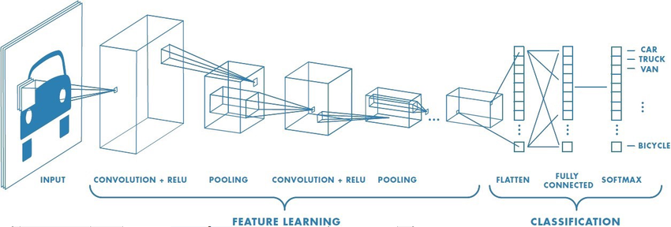

Hình ‑ Mạng nơ-ron tích chập

Một mạng nơ-ron tích chập thường bao gồm các lớp cơ bản sau:

- Lớp tích chập: đây là thành phần quan trọng nhất trong mạng CNN, thể hiện sự liên kết cục bộ thay vì kết nối toàn bộ các điểm ảnh. Các liên kết cục bộ được tính toán bằng phép tích chập giữa các giá trị điểm ảnh trong một vùng ảnh cục bộ với các bộ lọc filters có kích thước nhỏ.

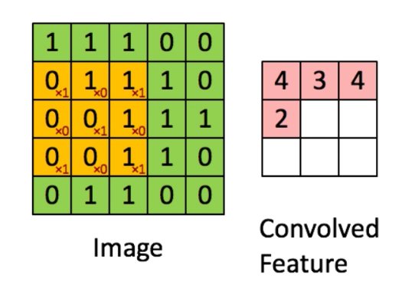

Hình ‑ Lớp tích chập

Trong hình trên, bộ lọc được sử dụng là một ma trận có kích thước 3x3, bộ lọc này dịch chuyển lần lượt qua từng vùng ảnh đến khi hoàn thành quét toàn bộ bức ảnh, tạo ra một bức ảnh mới có kích thước 3x3 nhỏ hơn kích thước ảnh đầu vào(5x5).

- Lớp kích hoạt phi tuyến ReLU: được xây dựng để đảm bảo tính phi tuyến của mô hình huấn luyện sau khi đã thực hiện một loạt các phép tính toán tuyến tính qua các lớp tích chập. Lớp kích hoạt phi tuyến sử dụng các hàm kích hoạt phi tuyến như ReLU hoặc sigmoid, tanh… để giới hạn phạm vi biên độ cho phép của giá trị đầu ra. Trong số các hàm kích hoạt này, hàm ReLU được chọn do cài đặt đơn giản, tốc độ xử lý nhanh mà vẫn đảm bảo được tính toán hiệu quả. Phép tính toán của hàm ReLU chỉ đơn giản là chuyển tất cả các giá trị âm thành giá trị 0. Lớp ReLU được áp dụng ngay phía sau lớp tích chập, với đầu ra là một ảnh mới có kích thước giống với ảnh đầu vào, các giá trị điểm ảnh cũng hoàn toàn tương tự, trừ các giá trị âm đã bị loại bỏ.

- Lớp lấy mẫu (pooling layer): được đặt sau lớp tích chập và lớp ReLU để làm giảm kích thước ảnh đầu ra trong khi vẫn giữ được các thông tin quan trọng của ảnh đầu vào. Việc giảm kích thước dữ liệu có tác dụng làm giảm được số lượng tham số cũng như tăng hiệu quả tính toán. Lớp lấy mẫu cũng sử dụng một cửa sổ trượt để quét toàn bộ các vùng trong ảnh như lớp tích chập, và thực hiện phép lấy mẫu thay vì phép tích chập, sẽ chọn lưu lại một giá trị duy nhất đại diện cho toàn bộ thông tin của vùng ảnh đó. Hình dưới thể hiện các phương thức lấy mẫu thường được sử dụng nhất hiện nay, đó là Max Pooling (lấy giá trị điểm ảnh lớn nhất) và Avarage Pooling (lấy giá trị trung bình của các điểm ảnh trong vùng ảnh cục bộ).

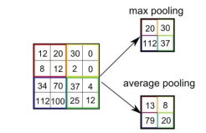

Hình ‑ Lớp lấy mẫu

Như vậy, với mỗi ảnh đầu vào được đưa qua lây mẫu sẽ thu được một ảnh đầu ra tương ứng, có kích thước giảm xuống đáng kể nhưng vần giữ được các đặc trưng cần thiết cho quá trình tính toán và nhận dạng.

- Lớp kết nối đầy đủ: được thiết kế tương tự như trong mạng nơ ron truyền thống, tất cả các điểm ảnh được kết nối đầy đủ với node trong lớp tiếp theo. So với mạng nơ ron truyền thống , các ảnh đầu vào của lớp này đã có kích thước được giảm bớt rất nhiều, đồng thời vẫn đảm bảo các thông tin quan trọng của ảnh cho việc nhận dạng. Do vậy, việc tính toán nhận dạng sử dụng mô hình truyền thẳng đã không còn phức tạp và tốn nhiều thời gian như trong mạng nơ ron truyền thống.

- Lớp Dropout: một phần quan trọng trong mạng neural, đặc biệt là trong kiến trúc mạng CNN. Lớp này được thiết kế để ngẫu nhiên "tắt" một số lượng ngẫu nhiên các đơn vị (neuron) trong quá trình huấn luyện, giúp chống lại hiện tượng overfitting và làm tăng khả năng tổng quát hóa của mô hình.Khi lớp Dropout được áp dụng, một phần tử của ma trận trọng số hoặc đầu ra của lớp trước đó sẽ được ngẫu nhiên đặt về giá trị 0 trong quá trình huấn luyện. Quá trình này giúp mô hình học cách không phụ thuộc quá nhiều vào một số đơn vị cụ thể, tăng khả năng tổng quát hóa khi đối mặt với dữ liệu mới.Ở đây, Dropout được áp dụng bằng 50% . Qua quá trình huấn luyện, lớp Dropout tạo điều kiện cho mô hình học cách tự điều chỉnh và tránh việc phụ thuộc quá mức vào một số đặc trưng cụ thể của dữ liệu huấn luyện.

# CÁC KỸ THUẬT ĐỀ XUẤT

Để thực hiện phân loại phấn hoa, có hai cách tiếp cận chính:

* Cách tiếp cận truyền thống: sử dụng các đặc trưng tự thiết kế như khảo sát ở chương 2. Để trích chọn các đặc trưng này, cần có một bộ phát hiện đường bao của phấn hoa. Trong đồ án này, sinh viên đề xuất sử dụng mạng YOLOv8 để thực hiện tách phần phấn hoa ra khỏi vùng nền. Sau đó các đặc trưng về hình thái học sẽ được trích chọn. Một bộ phân lớp SVM sẽ được xây dựng sử dụng các đặc trưng tự thiết kế để thực hiện phân loại loài thực vật từ hình ảnh phấn hoa.
* Các tiếp cần sử dụng mạng nơ-ron tích chập: Mạng nơ-ron tích chập đã được chứng minh hiệu quả trong nhiều bài toán phân loại ảnh. Trong đồ án này, sinh viên sử dụng mạng APFA-Net. Việc sử dụng trực tiếp một mạng nơ-ron tích chập tránh được quá trình tách đối tượng ra khỏi nền. Sinh viên đánh giá hiệu quả của việc dùng mạng nơ-ron tích chập với cách tiếp cận truyền thống ở trên.

## Phân loại phấn hoa dùng đặc trưng tự thiết kế

### Phân vùng phấn hoa bằng YOLOv8

Một trong những mô hình phát hiện đối tượng một giai đoạn phổ biết nhất. YOLO, hay You Only Look Once, đại diện cho một bộ mô hình phát hiện đối tượng độc đáo được sử dụng rộng rãi để thực hiện nhiệm vụ phát hiện và phân loại đối tượng trong lĩnh vực thị giác máy tính. Ban đầu được phát triển bởi Joseph Redmon, Ali Farhadi và Santosh Divvala, YOLO hướng đến việc đạt được độ chính xác cao trong phát hiện đối tượng, đồng thời duy trì tốc độ thời gian thực. Mô hình này thuộc loại mô hình phát hiện đối tượng một giai đoạn, xử lý toàn bộ hình ảnh trong một lần chạy của mạng nơ-ron tích chập (CNN). Điểm độc đáo của YOLO chính là phương pháp phát hiện trong một giai đoạn, được thiết kế để phát hiện đối tượng một cách nhanh chóng và chính xác. Khác với các mô hình phát hiện hai giai đoạn, như R-CNN, YOLO xử lý toàn bộ hình ảnh trong một lượt, mang lại hiệu suất cao và tối ưu.

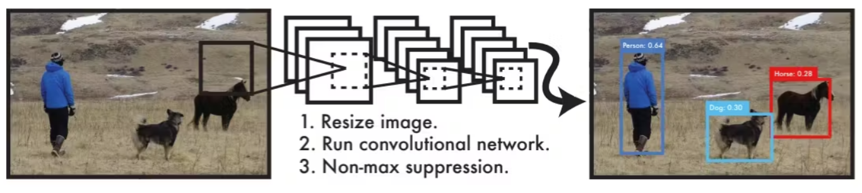

Hình ‑ Mô hình YOLO

YOLOv8 có là 1 mạng có kiến trúc khá phức tạp được thể hiện như hình bên dưới

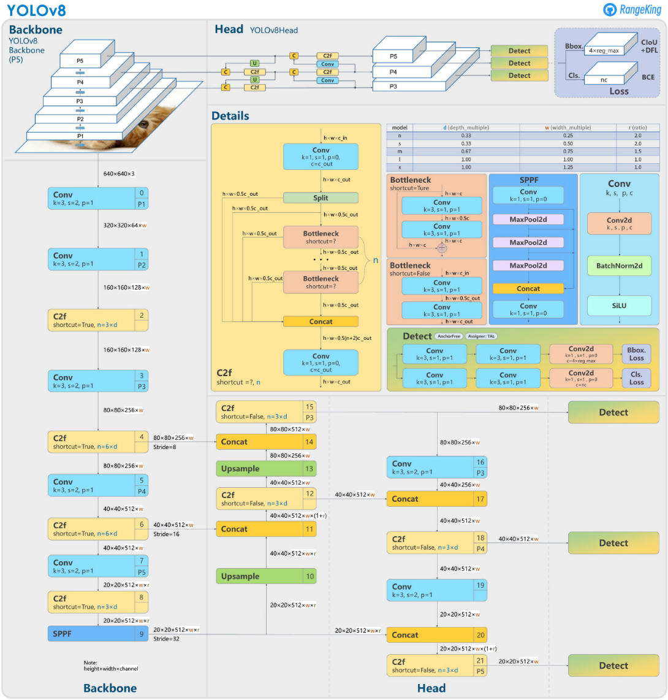

Hình ‑ Kiến trúc mạng YOLOv8

Tổng quan kiến trúc mạng CNN của YOLOv8:

* Backbone YOLOv8 sử dụng CSPResNet hoặc CSPDarknet làm backbone để trích xuất đặc trưng. CSPResNet dựa trên kiến trúc ResNet và CSPDarknet dựa trên DarkNet - cả hai đều được tối ưu hóa cho việc phát hiện đối tượng.
* Neck Sau backbone là khối Neck gồm SPP và PANet, giúp nâng cao khả năng biểu diễn bối cảnh của các đặc trưng được trích xuất.
* Head của YOLOv8 bao gồm:
* Large detection head: dự đoán các đối tượng lớn.
* Medium detection head: dự đoán các đối tượng vừa.
* Small detection head: dự đoán các đối tượng nhỏ .
* Mỗi Head detection áp dụng cơ chế attention khác nhau để tập trung vào các vùng quan trọng của feature map tương ứng.

Đầu ra là sự kết hợp của 3 output, YOLOv8 sẽ dự đoán (bounding box) và xác suất của các lớp đối tượng.

Các điểm cốt lõi và cải tiến của mạng YOLOv8 được tóm tắt như sau :

* Backbone network và neck-model dựa trên ý tưởng thiết kế ELAN của YOLOv7, thay thế mô-đun C3 của YOLOv5 bằng mô-đun C2f.
* Mô-đun Head đã được cập nhật thành cấu trúc tách biệt hiện đại, phân chia các phần phân loại và phát hiện, và chuyển từ Anchor-Based sang Anchor-Free.
* Kỹ thuật Tăng cường Dữ liệu Mosaic chỉ được sử dụng trong 10 epoch cuối cùng.

## Các đặc trưng dựa trên đường bao của hạt phấn

### Trích xuất các đặc trưng về hình thái

Dựa trên đường bao của hạt phấn, ta rút ra các đặc trưng về hình thái được sử dụng để mô tả hạt phấn, bao gồm:

Trích xuất các thông tin dựa trên đường bao:

• Diện tích: tổng số điểm ảnh trong vùng phân đoạn của hạt phấn.

Area = $\sum_{n-1}^{N}{\sum_{m=1}^{M}{B\left(m,n\right)}}$

• Chu vi: số điểm ảnh biên của hạt phấn.

Perimeter =

• Hình dạng độ tròn của hạt phấn, được tính bằng tỷ lệ diện tích trên bình phương chu vi.

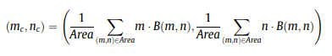

• Độ lệch tâm đo độ méo mó, kéo dài của hạt phấn dựa trên tỷ lệ khoảng cách từ tâm đến các điểm xa nhất và gần nhất.

Eccentricity1=

• Độ đầy:tỷ lệ diện tích hạt phấn so với hình chữ nhật bao quanh nó.

Các đặc trưng này được tính trên cả vùng phân đoạn toàn bộ lẫn riêng vùng biên và vùng trong của hạt phấn. Chúng mô tả các đặc điểm hình dạng, kích thước cơ bản của hạt phấn.

Khi chụp ảnh, để tính toán được chính xác các thông tin về đặc trưng của phấn hoa, ta cần quy đổi đơn vị pixel sang diện tích .Sau đây là ví dụ cho việc quy đổi bằng lam trắc kính được sử dụng tại trung tâm ong :

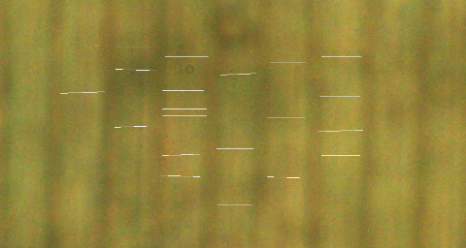

Hình 4‑4 Lam trắc kính ở ống kính 40

Kết quả đo

Tiến hành đo 20 lần độ chia nhỏ nhất của lam kính và thu được kết quả:

|  |  |  |  |  |  |  |  |  |  |  |
| --- | --- | --- | --- | --- | --- | --- | --- | --- | --- | --- |
| Lần đo | 1 | 2 | 3 | 4 | 5 | 6 | 7 | 8 | 9 | 10 |
| Đường kính | 114.36 | 111.041 | 108.042 | 114.039 | 115.523 | 110.56 | 116.32 | 111.041 | 114.039 | 113.212 |
| Lần đo | 11 | 12 | 13 | 14 | 15 | 16 | 17 | 18 | 19 | 20 |
| Đường kính | 108 | 108.042 | 108.042 | 114 | 113.235 | 118.23 | 108 | 117 | 117 | 110.89 |

Bảng ‑ Kết quả đo độ chia nhỏ nhất của lam kính ở ống kính 40

Xử lý sai số theo tính toán

Theo bảng kết quả, tính ra được đường kính tương đối trung bình với n=20

$$\overline{t}=\sum_{i=1}^{n}{\frac{t_{i}}{n}}=112.53$$

Sai số dư:



Bảng dưới đây thể hiện sai số dư của từng lần đo:

|  |  |  |  |  |  |  |  |  |  |  |
| --- | --- | --- | --- | --- | --- | --- | --- | --- | --- | --- |
| Lần đo | 1 | 2 | 3 | 4 | 5 | 6 | 7 | 8 | 9 | 10 |
| Sai số dư (pixel) | 1.829 | -1.49 | -4.489 | 1.508 | 2.992 | -1.971 | 3.789 | -1.49 | 1.508 | 0.681 |
| Lần đo | 11 | 12 | 13 | 14 | 15 | 16 | 17 | 18 | 19 | 20 |
| Sai số dư (pixel) | -4.531 | -4.489 | -4.489 | 1.469 | 0.704 | 5.699 | -4.531 | 4.469 | 4.469 | -1.641 |

Bảng ‑ Sai số dư của từng lần đo độ chia nhỏ nhất của lam kính ở ống kính 40

Sai số trung bình:

$$d=\frac{1}{\sqrt{n\left(n-1\right)}}\sum_{i=1}^{n}{{|ε}_{i}}|=2.987546$$

Nhận thấy  nên không có giá trị nào bị sai trong quá trình đo.

Sai số trung bình phương:

$$σ=\sqrt{\frac{{\sum_{i=1}^{n}{\left(ε_{i}\right)}}^{2}}{n-1}}=3.397158$$

Tính sai số trung bình phương của trị số trung bình cộng của 

$$σ_{t_{tb}}=\frac{σ}{\sqrt{n}}=0.759628$$

Xác định được kết quả đo:



Với độ tin cậy P = 0.997, n = 20 thì t = 3.1, suy ra:

$$X=a_{tb}±tσ_{tb}=112.53±2.28$$

Quy chuẩn các đại lượng theo đơn vị $μm$

Phương pháp:

* Đo các đại lượng với đơn vị đo pixel : $d_{1}$
* Đo độ chia nhỏ nhất của lam trắc kính với đơn vị pixel: $t$, với $1t=10μm$
* Quy đổi các đại lượng sang đơn vị $μm$ theo công thức:

$d=\frac{d_{1}}{t}$

### Trích xuất các đặc trưng moment

Moment Hu là một tập hợp các đặc trưng hình học được sử dụng rộng rãi trong xử lý ảnh và phân loại đối tượng. Được giới thiệu bởi Ming-Kuei Hu vào năm 1962, các đặc trưng Hu được phát triển để đảm bảo tính chất đối với các biến đổi hình học như xoay, co giãn, và dịch chuyển. Quá trình tính toán các giá trị mô-men Hu làm đặc trưng hình dạng được tóm tắt trong 4 bước sau đây:

• Bước 1: Tính các mô-men 2 chiều:

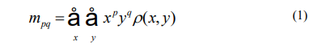

ở đây: (x,y) là tọa độ điểm ảnh, ρ(x,y) là hàm ảnh nhị phân,là 1 hoặc là 0 tùy theo điểm ảnh (x,y) thuộc vùng đối tượng hoặc vùng nền tương ứng.

• Bước 2: Tính các mô-men trung tâm nhằm làm cho các mô-men 2 chiều ở (1) trở nên bất biến đối với sự dịch chuyển của ảnh nhị phân trong khung hình

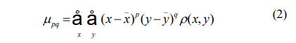

• Bước 3: Chuẩn hóa các mô-men trung tâm ở (2) đểchúng bất biến đối với sự co giãn của ảnh nhị phân:

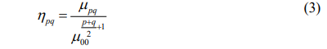

• Bước 4: Tính 7 mô-men Hu dựa vào các mô-mentrung tâm chuẩn hóa ở (3) theo công thức (4) sau:

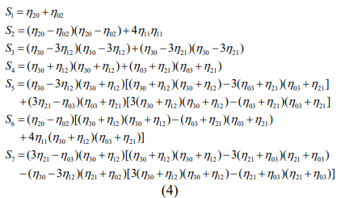

### Xây dựng bộ phân lớp SVM (Support Vector Machine)

Support Vector Machine (SVM) là một mô hình học có giám sát phổ biến và mạnh mẽ được sử dụng trong các tác vụ phân loại và hồi quy. SVM được thiết kế để tìm ra một ranh giới quyết định tốt nhất giữa các nhóm dữ liệu khác nhau. Điểm đặc biệt của SVM là khả năng làm việc trong không gian nhiều chiều và có khả năng xử lý tốt với dữ liệu có số chiều cao. Trong bài toán phân chia 2 loại dữ liệu, mục đích của SVM là tìm được khoảng các biên lớn nhất . Các điểm gần nhất( khoanh tròn ) là các Support Vector.

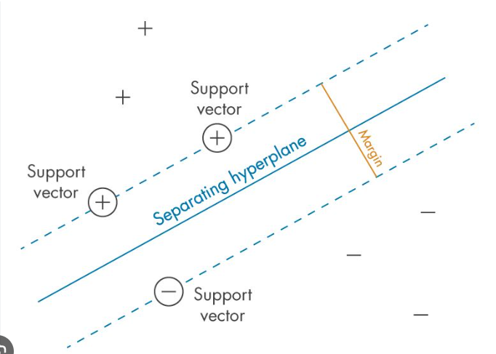

Hình ‑ Phân chia dữ liệu thành 2 lớp + và –

Trong bài toán phân nhiều lớp thì kỹ thuật SVM sẽ chia không gian dữ liệu thành 2 phần sau đó lặp đi lặp lại quá trình này.Khi đó hàm quyết định phân dữ liệu vào lớp thứ i của tập sẽ có 2 lớp là :

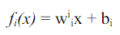

Với những phần tử x là support vector thỏa mãn các điều kiện:

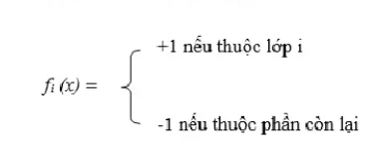

Ngoài ra, SVM có khả năng biến đổi không gian thông qua các kernel. Các kernel như tuyến tính, đa thức và RBF giúp ánh xạ dữ liệu vào không gian cao hơn. Điều này làm cho SVM linh hoạt và có thể xử lý các dạng dữ liệu phức tạp.

## Phân loại ảnh hạt phấn sử dụng mạng nơ-ron tích chập

Các mạng nơ-ron tích chập đã thể hiện các kết quả ấn tượng trong bài toán phân loại ảnh như mạng AlexNet, GoogleNet, ResNet và các biến thể. Trong đồ án này, sinh viên đã sử dụng mạng APFA-Net. Hình dưới đây thể hiện kiến trúc của mạng APFA-Net đề xuất. Việc tổng hợp tính năng theo cấp bậc và chú ý theo kênh bằng cách ép và kích hoạt (SE) là những khái niệm cốt lõi để phát triển mô hình này. APFA-Net đề xuất sử dụng một ảnh đầu vào kích thước 224 x 224 để trích xuất các đặc trưng phân biệt, sau đó được tổng hợp và điều chỉnh theo kênh ở các cấp độ khác nhau.

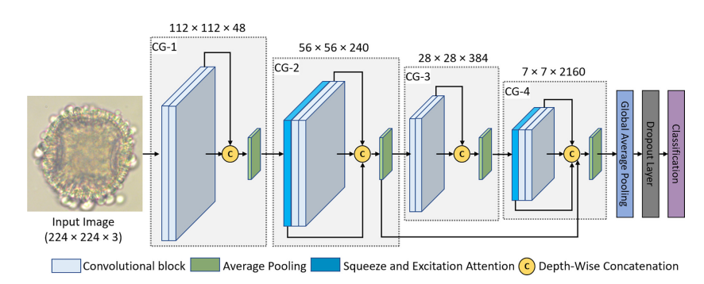

Hình ‑ Kiến trúc APFA-Net

Kiến trúc đề xuất bao gồm 4 nhóm tích chập gồm 8 khối tích chập. Mỗi nhóm có 2 khối tích chập và các đặc điểm cơ bản như sau:

* Sử dụng kết nối tính chất sâu tại các cấp độ khác nhau để trích xuất các đặc trưng. Cụ thể, các tính chất ở các lớp nông và sâu được kết hợp tại các nút tổng hợp tính chất khác nhau.
* Sử dụng phép tích chập với 2 kernel khác nhau (3x3 và 5x5) trong mỗi khối tích chập để thu thập thông tin đa chiều.
* Sử dụng khối Squeeze and excitation attention (SE) để tái tổ chức các kênh tính năng, tập trung vào các kênh quan trọng và làm mờ các kênh không quan trọng, điều này giúp nâng cao khả năng biểu diễn.
* Kết hợp các tính năng từ khối khởi tạo và khối cuối cùng để tránh giảm chiều và thu thập các tính năng đa chiều.

Kiến trúc sử dụng biến thể mới của tầng tích chập tiêu chuẩn, như tích chập phân chia và tích chập theo nhóm. Phương pháp được đề xuất trong đoạn văn sử dụng tích chập phân chia theo chiều sâu, giảm đáng kể kích thước, thời gian suy luận và số lượng tham số có thể học được. Trong tích chập phân chia theo chiều sâu, có hai bước: tích chập không gian theo chiều sâu và tích chập theo điểm. Như thể hiện trong Hình , khối tích chập có các kernel (3 x3 và 5 x5) để thu thập thông tin đa tầng. Đặc trưng từ cả hai tầng tích chập phân chia theo chiều sâu được tổng hợp thông qua phép cộng theo phần tử và được chuẩn hóa bằng tầng chuẩn hóa theo batch. Nút tổng hợp cuối cùng kết hợp các đặc trưng từ khối ban đầu và khối cuối cùng để thu thập các đặc trưng đa tầng.

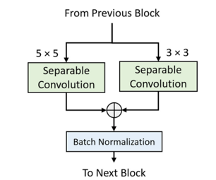

Hình ‑ Khối tích chập

Mô-đun quan trọng thứ hai của phương pháp được đề xuất là sự chú ý theo chiều kênh, sử dụng một khối SE. Chi tiết về các khối SE được cung cấp như sau:

* Mô hình Squeeze-and-Excitation (SE) Attention là một phương pháp tối ưu hóa cơ chế attention trong mạng nơ-ron, giúp mô hình tập trung vào các đặc trưng quan trọng và phản ánh mức độ quan trọng của chúng. Mô hình này được giới thiệu để cải thiện khả năng học của các mô hình học sâu.
* Trong mô hình SE Attention, có hai bước chính: "squeeze" và "excitation". Bước "squeeze" giúp tóm gọn thông tin bằng cách sử dụng một lớp toàn cục giữ lại (global average pooling) để giảm chiều của các đặc trưng. Bước "excitation" sử dụng một mạng nơ-ron nhỏ để học trọng số (weights) để tăng cường (excite) hoặc giảm yếu tố của từng đặc trưng.

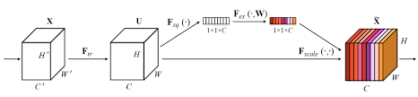

Hình ‑ Squeeze and excitation attention

- Bước 1: Ảnh đầu vào X trải qua một tập hợp các phép biến đổi *Ftr* để trích xuất ra bản đồ đặc trưng (U)

- Bước 2: U có kích thước \( H x W x C ) được đưa qua hàm squeeze để tạo ra một ma trận miêu tả đặc trưng của từng kênh (kích thước ( 1 x 1 x C )) bằng cách tổng hợp thông tin từ U theo các chiều H và W. Hàm squeeze thường sử dụng global average pooling.

- Bước 3: Tiếp theo sau hàm squeeze là hàm excitation. Hàm này chịu trách nhiệm mô tả sự phụ thuộc giữa các kênh với nhau. Đầu vào của hàm excitation là ma trận tổng hợp đặc trưng của từng kênh, được tính toán từ bước 2 thông qua các lớp biến đổi như convolution, hàm activation, và cuối cùng là hàm gate tạo ra trọng số chú ý cho từng kênh. Những trọng số này sau đó được nhân với ( U ) để tính ra output của khối SE. Output này chỉ chứa những thông tin quan trọng thực sự cho bài toán cụ thể.

Tóm lại, SE Attention giúp mô hình tập trung vào các đặc trưng quan trọng thông qua việc tối ưu hóa trọng số attention, nâng cao khả năng biểu diễn của mạng nơ-ron và cải thiện hiệu suất trong nhiệm vụ học máy.

## Thang đo độ chính xác

***Độ chính xác Accuracy:***Tỷ lệ phân loại đúng của phấn hoa được tính bằng tổng số phấn hoa được phân loại chính xác trên tổng số phấn hoa được khảo sát trong tập dữ liệu.



***Độ chính xác Precision:***



***Độ chính xác Recall:***



F1\_score được dử dụng, F1\_score là trung điều hoà của Precision và Recall.

***Độ chính xác F1\_score:***



# THỰC NGHIỆM VÀ KẾT QUẢ

## Thu thập và xây dựng cơ sở dữ liệu ảnh hạt phấn hoa

### Phương pháp thu dữ liệu tại trung tâm ong và nuôi ong nhiệt đới, học viện nông nghiệp Việt Nam

Phấn hoa có kích thước rất nhỏ, chính vì thế để thu thập được hình ảnh phấn hoa rõ nét nhằm phục vụ quá trình phân loại ta cần sử dụng đến kính hiển vi.

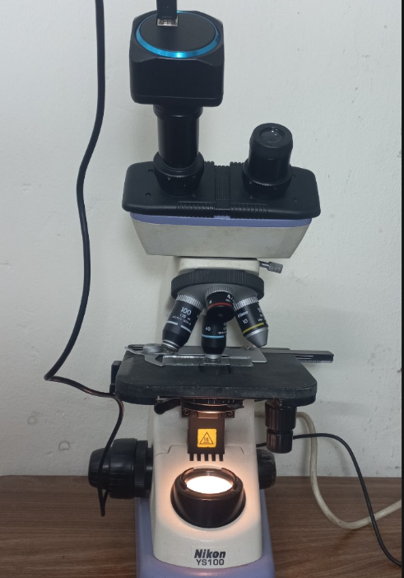

Hình ‑ Kính hiển vi dùng để thu dữ liệu

Các hạt phấn được chụp với vật kính 40 với các bước như sau:

Bước 1: Chuẩn bị Thiết bị và Mẫu

- Bật kính hiển vi để chuẩn bị, đảm bảo có đủ ánh sáng và độ tương phản cho quan sát mẫu.

- Thu thập và làm sạch mẫu phấn hoa để tránh nhiễu bẩn trong hình ảnh.

Bước 2: Lắp Đặt Mẫu lên Kính Hiển Vi

- Sử dụng kim châm hoặc công cụ tương tự để đặt một ít phấn hoa lên khay mẫu.

- Đặt khay mẫu chứa phấn hoa lên bàn làm việc của kính hiển vi.

Bước 3: Chuyển sang Vật Kính 40 và Quan Sát

- Tắt kính hiển vi, thay đổi ống kính sang vật kính 40.

- Mở kính hiển vi, điều chỉnh độ sắc nét và sử dụng máy ảnh hoặc hệ thống ghi hình để ghi lại hình ảnh phấn hoa.

Bước 4: Lưu Trữ và Ghi Chú Hình Ảnh

- Lưu trữ hình ảnh từ cả ba ống kính vào một thư mục đặt tên phù hợp.

- Ghi chú thông tin về mẫu phấn hoa, điều kiện quan sát và cài đặt kính hiển vi cho mỗi ống kính để bảo đảm tính chính xác và tái hiện quá trình thu thập hình ảnh.

Bước 5: Tách phấn hoa khỏi ảnh

Thực hiện tách từng cá thể phấn hoa khỏi ảnh phục vụ cho việc trích xuất đặc trưng và phân loại.

Dưới đây là hình ảnh hoa xuyến chi được thu với vật kính 40

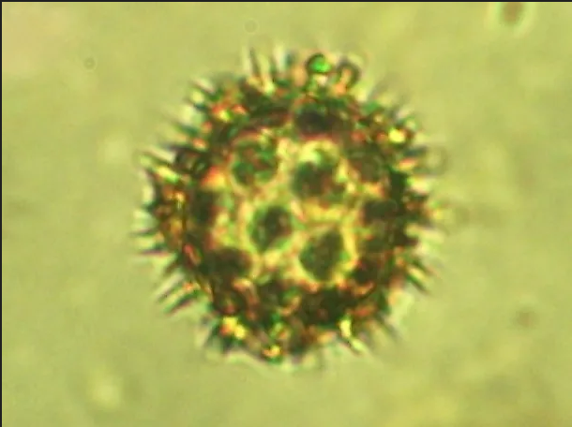

Hình ‑ Hình ảnh phấn hoa chụp ở ống kính 40

### Tổng hợp cơ sở dữ liệu

Cơ sở dữ liệu bao gồm 42 loại phấn hoa được thu thập ở Brazil và 8 loại phấn hoa được thu thập trong khuôn viên Viện nông nghiệp Việt Nam mỗi loại có 35 ảnh hạt phấn .Các loại phấn hoa bao gồm:

*acacia\_plumosa(1)acrocomia\_aculeta(2)anadenanthera\_colubrina(3)arachis\_sp(4)arecaceae(5)arrabidaea\_florida(6)aspilia\_grazielae(7)bacopa\_australis(8)caesalpinia\_peltophoroides(9)caryocar\_brasiliensis(10)cecropia\_pachystachya(11)ceiba\_speciosa(12)chromolaena\_laevigata(13)cissus\_campestris(14)cissus\_spinosa(15)combretum\_discolor(16)cordia\_trichotoma(17)cosmos\_caudatus(18)croton\_urucurana(19)dambut(20)dianella\_tasmanica(21)dipteryx\_alata(22)doliocarpus\_dentatus(23)erythrina\_mulungu(24)eucalyptus\_sp(25)faramea\_sp(26)genipa\_auniricana(27)gomphrena\_sp(28)guapuruvu(29)guazuma\_ulmifolia(30) hoadao(31)hoahong(32)hortia\_oreadica(33)hyptis\_sp(34)ligustrum\_lucidum(35)luehea\_divaricata(36)mabea\_fistulifera(37)machaerium\_aculeatum(38)magnolia\_champaca(39)manihot\_esculenta(40)matayba\_guianensis(41)mauritia\_flexuosa(42)mimosa\_ditans(43)mimosa\_pigra(44)mitostemma\_brevifilis(45)mongbo(46)ngo(47)raucai(48) susu(49) xuongrong(50).*

Được biểu diễn như hình dưới đây:

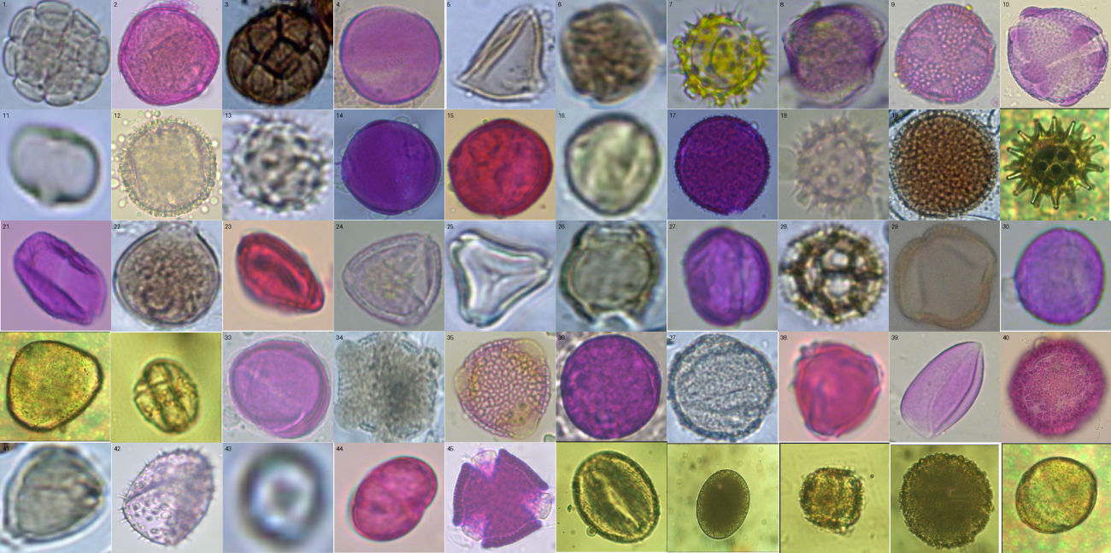

Hình ‑ 50 loại phấn hoa

8 loại phấn hoa được thu thập trong khuôn viên Viện nông nghiệp Việt Nam bao gồm các loại hoa : dâm bụt, hoa đòa, hoa hồng , móng bò, ngô, rau cải, susu,

xương rồng.

## Kết quả phân loại thực vật từ ảnh phấn hoa theo hướng sử dụng đặc trưng tự thiết kế

### Phân đoạn phấn hoa bằng YOLOv8

#### Gán nhãn và huấn luyện

Từ các hình ảnh phấn hoa đã được phân đoạn và chuyển về dạng ảnh nhị phân bằng phương pháp thủ công , tiến hành tạo file text để ghi lại đường bao ,mỗi ảnh phấn hoa sẽ có một file text để ghi lại đường bao tương đương .

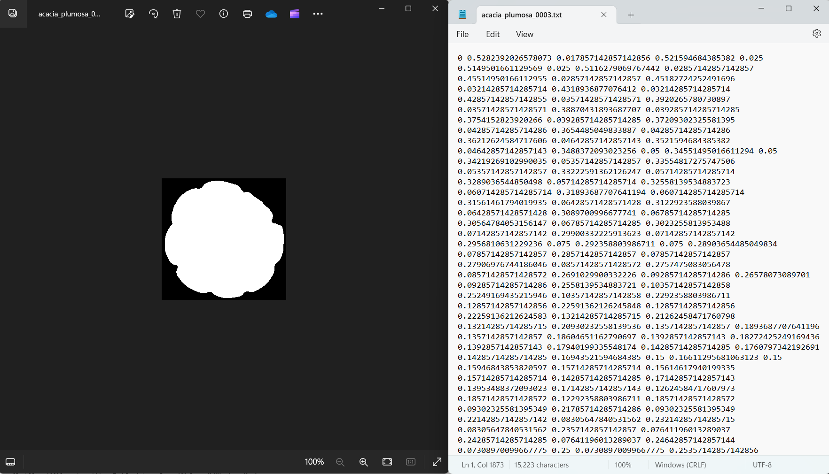

Hình ‑ Đường bao sau khi chuyển sang file text

Tải file config.yaml về và sửa với nội dung phù hợp với thư mục bao gồm các đường dẫn đến path ,train ,val số class và tên class.File Yaml có lẽ là một trong những thuộc tính quan trọng nhất khi huấn luyện model YOLO. Tệp này chứa đường dẫn dữ liệu đào tạo và xác thực cũng tên với class.

Tiến hành train train để kích thước ảnh đầu vào 640, batch size = 16 và train trong vòng 50 epoch.

Sau khi thực hiện đoạn mã trên, qúa trình train bắt đầu và nên dùng GPU để tiết kiệm thời gian train và kết quả train sẽ được lưu vào file best.pt.

#### Kết quả

Kết quả thu được khi phân đoạn 1 ảnh phấn hoa tiêu biểu:

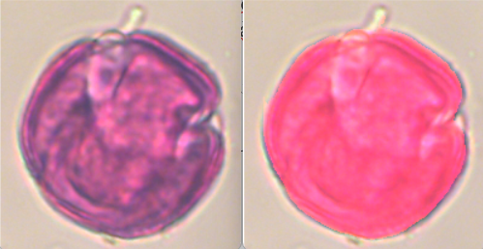

Hình ‑ Ví dụ ảnh gốc và kết quả phân đoạn phấn hoa

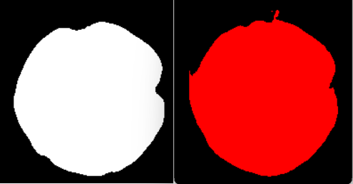

Hình ‑ Ví dụ ảnh ground-truth và kết quả YOLOv8

Dựa trên kết quả thu được, có thể thấy ta hoàn toàn có thể tính toán được các thông số cụ thể của hoa như diện tích, chu vi, đường kính, thuận tiện cho việc thu thập các đặc trưng của phấn hoa.

### Phân loại dựa trên các đặc trưng của đường bao

#### Huấn luyện

Trích xuất các thông tin dựa trên đường bao:

• Diện tích: tổng số điểm ảnh trong vùng phân đoạn của hạt phấn.

Area = $\sum_{n-1}^{N}{\sum_{m=1}^{M}{B\left(m,n\right)}}$

• Chu vi: số điểm ảnh biên của hạt phấn.

Perimeter =

• Hình dạng độ tròn của hạt phấn, được tính bằng tỷ lệ diện tích trên bình phương chu vi.



• Độ lệch tâm đo độ méo mó, kéo dài của hạt phấn dựa trên tỷ lệ khoảng cách từ tâm đến các điểm xa nhất và gần nhất.

Eccentricity1=

• Độ đầy:tỷ lệ diện tích hạt phấn so với hình chữ nhật bao quanh nó.

Các đặc trưng này được tính trên cả vùng phân đoạn toàn bộ lẫn riêng vùng biên và vùng trong của hạt phấn. Chúng mô tả các đặc điểm hình dạng, kích thước cơ bản của hạt phấn.

Ngoài ra trích xuất thêm 7 đặc trưng dựa trên Hu-moment:

Quá trình tính toán các giá trị mô-men Hu làm đặc trưng hình dạng được tóm tắt trong 4 bước sau đây: [2]

• Bước 1: Tính các mô-men 2 chiều:



ở đây: (x,y) là tọa độ điểm ảnh, ρ(x,y) là hàm ảnh nhị phân,là 1 hoặc là 0 tùy theo điểm ảnh (x,y) thuộc vùng đối tượng hoặc vùng nền tương ứng.

• Bước 2: Tính các mô-men trung tâm nhằm làm cho các mô-men 2 chiều ở (1) trở nên bất biến đối với sự dịch chuyển của ảnh nhị phân trong khung hình



• Bước 3: Chuẩn hóa các mô-men trung tâm ở (2) đểchúng bất biến đối với sự co giãn của ảnh nhị phân:



• Bước 4: Tính 7 mô-men H [3]u dựa vào các mô-mentrung tâm chuẩn hóa ở (3) theo công thức (4) sau:



Sau khi tính toán, nhận thấy có nhiều giá trị rất nhỏ ta thực hiện lấy logarit các giá trị Hu-moment.

|  |  |
| --- | --- |
| Hu-moment | Giá trị Hu-moment sau khi lấy logarit |
| 0.160328 | 0.79499 |
| 0.000125 | 3.904386 |
| 2.08E-05 | 4.681598 |
| 4.6E-08 | 7.337608 |
| -3.5E-14 | -13.4602 |
| -4.8E-10 | -9.31565 |
| -2.9E-14 | -13.5432 |

Bảng giá trị Hu trước và sau khi lấy logarit

#### Kết quả

Kết quả thu được khi huấn luyện với SVM thu được như sau:

|  |  |  |  |
| --- | --- | --- | --- |
| Accuracy | Precision | Recall | F1\_score |
| 0.5465 | 0.5660 | 0.5465 | 0.5420 |

Bảng Kết quả nhận diện của SVM

Nhận thấy kết quả thu được với kết quả chưa cao, cần cải tiến nhiều do nhiều loại phấn hoa hình dạng đường bao và kích thước tương tự nhau.

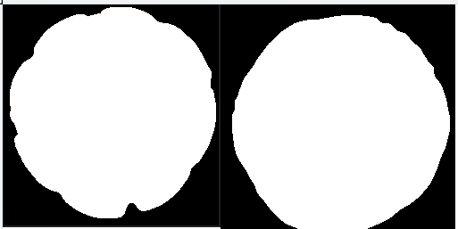

Hình ‑ 2 Loại phấn hoa có hình dạng và kích thước tương đồng

## Kết quả phân loại sử dụng mạng nơ-ron tích chập

### Quá trình Huấn luyện

Tiến hành tăng cường dữ liệu với các phương pháp biến đổi như sau: xoay, lật, làm nhiễu. Hình 5.8 minh họa kết quả các phép tăng cường dữ liệu

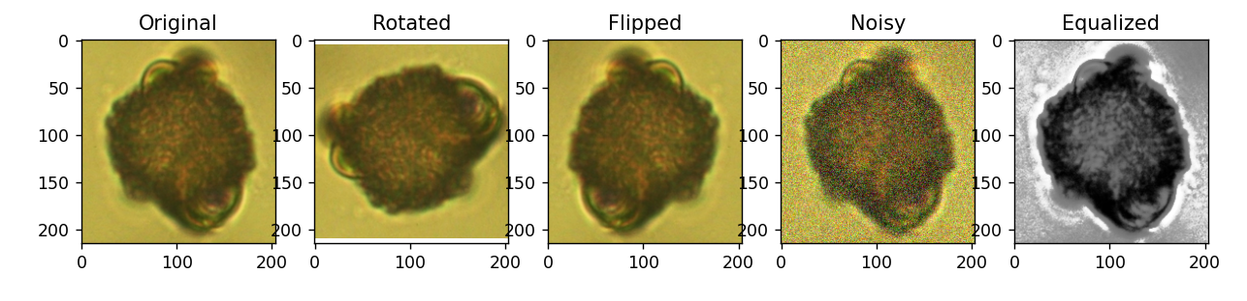

Hình ‑ Các phương pháp tăng cường dữ liệu

Lưu data dưới dạng file pickle với tổng cộng 8595 ảnh.

Chia với tỷ lệ tập train=0.8 (6876 ảnh), tập test=0.2(1719 ảnh).

Tiến hành train với epochs=50, batch size=16, loss='categorical\_crossentropy', optimizer=Adam().

Kết quả quá trình huấn luyện được minh họa trong Hình 5.9

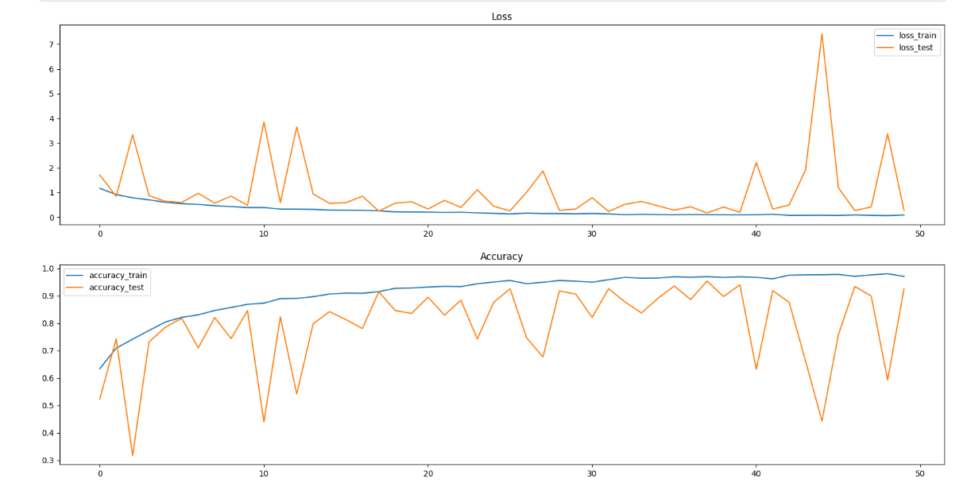

Hình 5‑9 Độ chính xác của mô hình qua từng epoch

### Kết quả

Ma trận nhầm lẫn từ kết quả phân loại sử dụng mạng AFPA-net như Hình 5.9

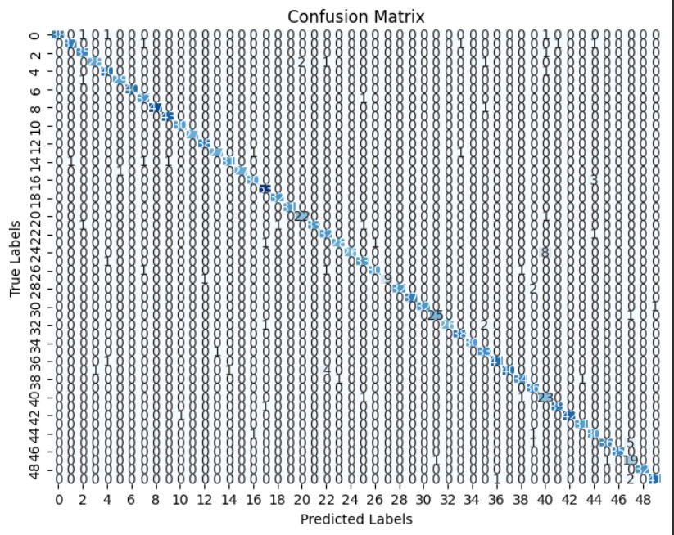

Hình 5‑9 Ma trận nhầm lẫn từ kết quả phân loại thực vật sử dụng mạng AFPA-Net

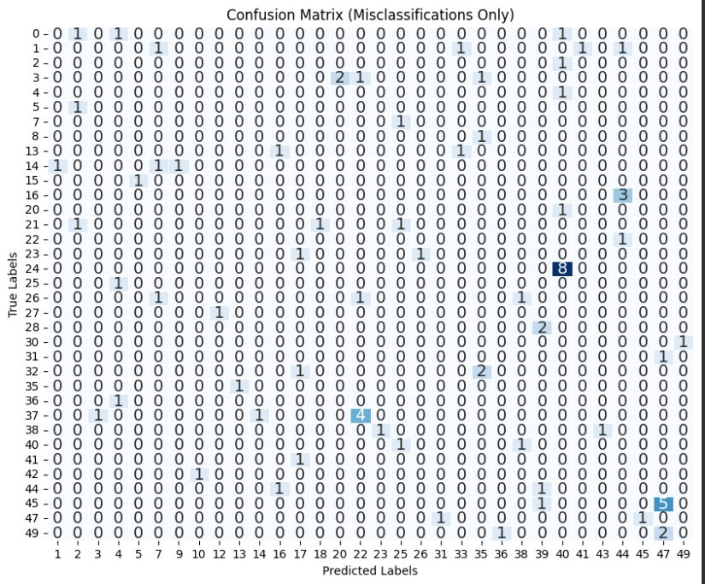

Hình 5‑10 Ma trận nhầm lẫn chỉ hiện thị các nhãn dự đoán sai

Từ kết quả ma trận nhầm lẫn, các thông số về hiệu năng của mạng được đánh giá trên tập test như Bảng 2. Có thể thấy số lượng các nhãn nhầm rất chiếm tỉ lệ rất thấp (cao nhất là loài 40 nhầm với loài số 25).

|  |  |  |  |
| --- | --- | --- | --- |
| Accuracy | Precision | Recall | F1\_score |
| 0.9540 | 0.9585 | 0.9540 | 0.9546 |

Bảng 2 Kết quả mạng AFPA

## So sánh và nhận xét hai phương pháp tiếp cận

Bảng 3 so sánh kết quả theo hai hướng tiếp cận đã trình bày trong đồ án

|  |  |  |  |  |
| --- | --- | --- | --- | --- |
|  | Accuracy | Precision | Recall | F1\_score |
| AFPA-net | 0.9540 | 0.9585 | 0.9540 | 0.9546 |
| SVM | 0.5465 | 0.5660 | 0.5465 | 0.5420 |

Table So sánh kết quả giữa 2 phương pháp

Ta nhận thấy kết quả thu được khi sử dụng mạng nơ-ron tốt hơn rất nhiều so với nhận diện bằng các đặc điểm hình thái và tính chất đường bao. Lý do chính dẫn đến sự khác biệt này chính là do nhiều loại hoa có hình dạng tròn khi chụp cũng như kích thước của chúng khá tương đồng.

# Kết luận

## Kết luận chung

Đồ án nghiên cứu đã tập trung vào việc xác định nguồn gốc thực vật từ hình ảnh phấn hoa, một nhiệm vụ quan trọng có ứng dụng rộng rãi trong các lĩnh vực như nghiên cứu đa dạng sinh học, truy xuất nguồn gốc thực vật từ mật ong và ong mang phấn. Để đạt được mục tiêu này, chúng tôi đã thử nghiệm và so sánh hai hướng tiếp cận khác nhau: sử dụng các đặc trưng tự thiết kế liên quan đến đặc điểm hình thái của hạt phấn hoa và sử dụng các mạng nơ-ron tích chập có gắn cơ chế tập trung (Attention).

Kết quả thử nghiệm và so sánh cho thấy rằng mạng nơ-ron tích chập với cơ chế tập trung (Attention) đã đề xuất mang lại hiệu suất tốt hơn so với việc sử dụng các đặc trưng tự thiết kế. Mô hình này không chỉ đạt được độ chính xác cao trong việc xác định nguồn gốc thực vật của hạt phấn hoa.Việc kết quả thử nghiệm trên bộ CSDL lớn gồm 50 loài đã được công bố trong cộng đồng và từ CSDL tự thu thập tại trung tâm nghiên cứu Ong, Học Viện Nông nghiệp Việt Nam đã chứng minh tính ứng dụng và hiệu quả của mô hình CNN đề xuất trong thực tế.

Kết quả này làm nền tảng cho việc triển khai các ứng dụng thực tế như truy xuất nguồn gốc thực vật của mật ong, đồng thời đóng góp vào nghiên cứu về đa dạng sinh học trong một vùng thực vật cụ thể. Những thành tựu này không chỉ mở ra cơ hội mới cho ứng dụng công nghệ trong lĩnh vực nông nghiệp mà còn hỗ trợ bảo tồn và nghiên cứu về sinh quyển.

## Một số bình luận

Đồ án của em vẫn còn nhiều hạn chế, cụ thể như sau:

1. Chưa đưa ra được các đặc trưng cụ thể của các loại phấn hoa trong không gian 3 chiều.
2. Phương pháp phân loại phấn hoa bằng các đặc trưng khi trích xuất trên đường bao vẫn còn đơn giản ,đặc biệt hạn chế với những loài hoa có kích thước và hình dạng tương đối và chỉ có sự khác biệt về vân gai. Các loại hoa được chụp ở nhiều góc độ khác nhau do không phải hình cầu cũng là 1 điểm hạn chế của phương pháp này.
3. Các loại phấn hoa được trích xuất đường bao và nhận diện riêng lẻ,chưa phát triển được mô hình nhận diện khi trong ảnh có nhiều loại phấn hoa khác nhau.

## Các hướng phát triển

Các hướng phát triển của đồ án:

1. Tăng cường thu thập thêm các loại phấn hoa tại Việt Nam và các nước khác
2. Tăng cường thêm các đặc trưng dựa trên đường bao cho phấn hoa .
3. Trích xuất thêm các đặc trưng của phấn hoa bao gồm vân,gai ,màu sắc.
4. Phát triển nhận diện phấn hoa trong ảnh có nhiều loại phấn hoa khác nhau
5. Phát triển thành ứng dụng nhận dạng các loại phấn hoa .
6. Biểu diễn phấn hoa trong mô hình 3D.

# TÀI LIỆU THAM KHẢO

|  |  |
| --- | --- |
| [1] | J. C. K. R. P. Tahir Mahmood, "Artificial intelligence-based classification of pollen grains using attention-guided pollen features aggregation network," *Journal of King Saud University –,* 2023. |
| [2] | G. B. C. Rafael Redondo, "Pollen segmentation and feature evaluation for automatic classification," 2015. |
| [3] | Hoàng Lê Uyên Thục, Phạm Văn Tuấn, "NHẬN DẠNG MẪU HÌNH ẢNH SỬ DỤNG MÔ-MEN HU," 2017. |
| [4] | Trần Bách, Lưới điện và hệ thống điện, Nhà xuất bản Khoa học Kỹ thuật, 2004. |
| [5] | Abe Masayuki, “A Practical Approach to Accurate Fault Location on Extra High Voltage Teed Feeders,” *IEEE Transaction on Power Delivery,* pp. 159-168, 1995. |
| [6] | Microsoft, "Add citations in a Word document," 2017. |

# PHỤ LỤC